Муниципальное бюджетное общеобразовательное учреждение
«Гимназия №94» Московского района города Казани
Республика Татарстан
Школьное объединение «Экология родного края»

Научно – исследовательская работа

«Изучение видового состава зоопланктона
и условий его обитания на озерах Залесное и Лебяжье
Республики Татарстан»

Номинация «Экологический мониторинг»

Работу выполнила:
Мукменова Алиса Равилевна,
ученица 9 класса
Научные руководители:
Сергеева Елена Алексеевна, учитель биологии
МБОУ «Гимназия №94» Московского района города Казани
Сырова Ольга Варсонофьевна, учитель математики
МБОУ «Гимназия №94» Московского района города Казани

Казань, 2021

Содержание
 | Введение | 3
1 | Обзор литературы | 5
2 | Места проведения исследований | 7
3 | Материал и методы исследования | 9
4 | Гидрологические исследования створов станций | 10
5 | Результаты экологических исследований | 13
6 | Анализ результатов экологических исследований | 22
7 | Выводы и перспективы проекта | 24
 | Список используемой литературы | 25
 | Приложение 1. Данные расчетов площади поперечного сечения  створа станции 2 (оз. Залесное) | 26
 | Приложение 2. Данные расчетов площади поперечного сечения  створа станции 3 (оз. Светлое) | 27
 | Приложение 3. Данные расчетов площади поперечного сечения  створа станции 4 (оз. Большое) | 28
 | Приложение 4. Данные измерений глубины в точках створа и расчетов площади поперечного сечения створа станции 5 (оз. Малое) | 29
 | Приложение 5. Фотоотчет экспедиции – июнь – оз. Залесное | 30
 | Приложение 6. Фотоотчет экспедиции – июнь – оз. Лебяжье | 31
 | Приложение 7. Фотоотчет экспедиции – июль – оз. Залесное и оз. Лебяжье | 32
 | Приложение 8. Фотоотчет экспедиции – август – оз. Залесное и оз. Лебяжье | 33
 | Приложение 9. Схема анализа результатов экспедиций на оз. Лебяжье | 35
 | Приложение 10. Схема анализа результатов экспедиций на оз. Лебяжье | 36

Введение
Данный проект зародился в мае 2019 года, когда наш дружный класс принял участие в экологической акции «Чистая Волга». Мы не только совместно с другими волонтерами очищали от мусора побережье обмелевшей Волги, но и смогли взять пробы воды. После изучения в условиях школьной лаборатории состава зоопланктона собранных проб нам сало интересно провести аналогичные исследования на водоемах с другими гидрологическими характеристиками и сравнить результаты. Тем более что малые реки и озера в Республике Татарстан, являясь самыми многочисленными водными объектами, остаются малоизученными. В настоящее время они служат основным резерватом для сохранения многих редких и исчезающих видов животных. Но малые реки и озера являются очень хрупкими экосистемами, бездумное воздействие человека очень быстро приводит их к депрессивному состоянию. Создание крупных водохранилищ, вырубка лесов, загрязнение водных объектов бытовыми отходами, выпас скота на прибрежной полосе оказали сильный негативный пресс на водные экосистемы и привели к ухудшению их экологического состояния.
К городу Казани наиболее близки озера Лебяжье и Залесное, которые и стали объектами нашего исследования.
Озеро Лебяжье - система озер в лесопарковой зоне в пригороде Казани. Эти озера для нас очень интересны. Они образовались между песчаными дюнами и держатся за счет небольшого слоя глиняной линзы под песком. Раньше озера занимали площадь более семидесяти гектаров. Но к 2017 году водное зеркало Малого Лебяжьего уменьшилось до пятнадцати гектаров. В трех других озерах воды не осталось вовсе. Озера тяжело заболели в девяностые годы прошлого века. Заметно понизился уровень воды, особенно летом. Она начала цвести - зарастать водорослями. Из-за ила на дне появился неприятный запах. Озера стали все больше походить на болота. Сейчас Лебяжье претерпевает второе рождение. Восстановление водоемов провели принудительным наполнением их из соседнего Юдинского карьера, заполненного удивительно чистой водой, укрепили берега, очистили водоемы.
Информация о происхождении озера в поселке Залесный очень скудная. Это достаточно большой водоем, по-видимому, естественного происхождения. Нам сложно судить о чистоте воды в нем, но люди в нем купаются. Однако нам удалось найти информацию о том, что в 2016 году жители Казани обратились в ЦСИАК по факту загрязнения озера. Инспекторами Центрального территориального управления и специалистами Центральной специализированной инспекции аналитического контроля был обнаружен сброс сточных вод в озеро со специфическим запахом [14]. Исследования зоопланктона на этом озере не проводились.
Таким образом, оба водоема – озеро Лебяжье и озеро Залесное - находятся под достаточно сильным антропогенным воздействием, что определило наш интерес к данным объектам исследования. Нам было интересно узнать, как влияют особенности данных водоемов, их экологические проблемы и гидрологический режим на состав зоопланктона этих водоемов. Нам также было интересно апробировать наш авторский метод по исследованию створов станций.
Актуальность:
Водоемы часто находятся под сильным воздействием человека, в результате которого изменяются условия существования и состав гидробионтов. Необходимо изучить влияние характера водного питания озер на видовое разнообразие планктона.
Цель:
Изучить видовой состав зоопланктона на озерах с разными источниками водного питания.
Задачи:
- Подготовить оборудование для взятия планктонных проб.
- Провести экспедиции на озера Залесное и Лебяжье с целью забора проб зоопланктона и изучения условия его обитания.
- Провести измерительные работы в створах станций (расстояния от берега до точки забора пробы, глубины в промерных точках, крутизну склонов на берегах, расстояния в точках береговой линии).
- Выполнить необходимые построения чертежей в масштабе 1:50 и математические вычисления (профили поперечных сечений створов станций, площади поперечных сечений).
- Выполнить построения изображений створов станций (2D визуализация створов).
- Изучить состав проб зоопланктона в лабораторных условиях.
- Провести анализ результатов исследования.
Реализация проекта проходила в три этапа (таблица 1).
Таблица 1. Этапы проекта
Этап | Сроки | Водоем, характеристика | Экологические мероприятия
1 этап | 18 июня | Озеро Залесное - естественный водоем, вода прозрачная, не мутная, без запаха, течение у берегов практически отсутствует | Экспедиция - пеший поход – 4 км. Маршрут: п. Залесный ДЖД – оз. Залесное - ДЖД
 | 19 июня | Система озер Лебяжье - искусственный водоем, вода мутная, имеется небольшой запах, течение не наблюдается | Экспедиция - пеший поход – 10 км. Маршрут: Юдино ДК – оз. Изумрудное – оз. Светлое – оз. Большое – оз. Малое – Юдино ДК
2 этап | 15 июля | Озеро Залесное - Система озер Лебяжье. Вода прозрачная у берега, дно без изменений, без запаха, вода сильно отошла от берега | Экспедиция - пеший поход – 12 км.  Маршрут: п. Залесный ДЖД – оз. Залесное – ДЖД – оз. Светлое – оз. Большое – оз. Малое – ост. Лебяжье
3 этап | 26 августа | Система озер Лебяжье - Озеро Залесное. Все озера Лебяжье зеленоватого цвета, в стоячей воде рядом с рогозом много тины, переходы (водные каналы) от одного озера до другого очень зеленые | Экспедиция - пеший поход – 10 км.  Маршрут: Юдино ДК – оз. Изумрудное – оз. Светлое – оз. Большое – оз. Малое - п. Залесный ДЖД – оз. Залесное – ДЖД – ДК Юдино
1. Обзор литературы
Зоопланктон (животный планктон) – это мелкие организмы, которые часто оказываются во власти течений, но, в отличие от фитопланктона, не способны к фотосинтезу. Термин «зоопланктон» не является таксономическим, но характеризует образ жизни некоторых животных, которые передвигаются благодаря течению воды. Зоопланктон либо слишком мал, чтобы противостоять течению, либо большой (как в случае некоторых медуз), но не имеет органов, позволяющих свободно плавать [12].
Зоопланктон толщи воды представлен небольшим числом видов, но число особей этих видов может быть огромным. Наиболее важную роль среди планктонных животных играют ветвистоусые и веслоногие рачки, а также коловратки, причем соответствующие виды сильно отличаются от видов, обитающих в прибрежной зоне. Многие планктонные ракообразные, такие как ветвистоусые рачки и коловратки, являются своеобразными биофильтрами. Они отфильтровывают частицы детриты, бактерий и фитопланктон. Другие представители зоопланктона (Cyclops) – хищники [10].
В Куйбышевском водохранилище в 2017 г выявлено 33 вида зоопланктона среди них преобладали ракообразные, затем коловратки. Высокие показатели видового богатства и обилия зоопланктона отмечались за счет массового развития Cladocera Copepoda [13]. Трофическая структура зоопланктона мелководий открытого типа и зарослей воздушно-водной растительности в различных участках Волжского и Волжско-Камского плесов Куйбышевского водохранилища отличается. Участки отличаются и по степени ветрового и волнового воздействия и антропогенного загрязнения. Установлено, что трофические группы зоопланктона в разных типах биотопов существенно различаются. Так в зарослях макрофитов преобладают кладоцеры – вторичные фильтраторы и копеподы – собиратели, а на открытых мелководьях – коловратки – вертикаторы, коловратки – хвататели – всасыватели и копеподы – хвататели. В зарослях воздушно – водной растительности (рогоз узколистный) трофическая структура зоопланктона слабо зависит от степени загрязнения воды. Трофическая структура зоопланктона открытых мелководий, не заросших макрофитами, сильно зависит от степени загрязнения и ветро-волновой активности [2].
Площадь озера Лебяжье к 2015 году уменьшилась примерно в 13 раз, уровень искусственно поддерживался подачей грунтовых вод, что вызвало увеличение минерализации воды. Это, в свою очередь, привело к изменениям структуры сообщества зоопланктона. Современными исследованиями зоопланктона озере Лебяжье выявлено 44 вида зоопланктона, из них коловраток 26 видов (59%), ветвистоусых ракообразных 14 (32%), веслоногих 4 (9%). Видовой состав сократился более чем на 20%, появились новые виды, ранее в озере не встречавшиеся. Произошла смена доминирующих видов зоопланктона, уменьшилось их число. Снизились количественные показатели зоопланктона [4].
В вегетационный период 2019 года в ходе проведения мероприятий по экореабилитации вода в озерах по составу близка к той, что была ранее. В составе зоопланктона озер системы Лебяжье было выявлено 46 видов. В разных озерах системы встречалось от 28 до 33 видов, наибольшее сходство состава было между озерами Б. Лебяжье и С. Лебяжье. Сообщество зоопланктона характеризовалось относительно низкими количественными показателями. Средняя численность зоопланктона по озерам изменялась от 58 до 132 тыс. экз/м³, биомасса – от 0,23 до 0,33 г/м³. Значения количественных показателей существенно различались по датам исследований. Средние значения индекса сапробности изменялись от 1,56 (С. Лебяжье) до 1,71 (Б. Лебяжье), что соответствует III классу качества вод (умеренно загрязненная вода). Вследствие проведения гидротехнического этапа работ общая площадь озера увеличилась в 10,8 раз. Котловины озер Большое и Светлое Лебяжье были заполнены водой, близкой по составу к той, которая была ранее, в оз.М. Лебяжье изменился состав воды, и снизилась минерализация (по сравнению с 2015–2017 гг.). Исследования зоопланктона выявили довольно высокое видовое богатство уже в первый год существования новых озер. Однако количественные показатели по датам исследований довольно сильно различались, что характеризует сообщество как неустойчивое [3].
Зоопланктон малых и средних рек лесостепной зоны Низменного и Высокого Заволжья характеризуется преобладанием видов тепловодного фаунистического комплекса умеренных широт, среди которых доминируют Rotifera (коловратки). Характерны невысокие значения численности и биомассы, что в ряде случаев обусловлено интенсивностью антропогенного воздействия на водосбор. Особенности видового состава, показатели развития и разнообразия зоопланктона, соотношение трофических групп по биомассе позволяют предположить наличие высокой значимой для сообществ гидробионтов антропогенной нагрузки на бассейн рек. В реках Меша, Казанка и Свияга выявлены Bosmina longirostris (O.F. Müller), Brachionus quadridentatus Hermann, Euchlanis dilatata Ehrenberg, Keratella cochlearis (Gosse), K. quadrata (O.F. Müller), Polyarthra vulgaris Carlin, Testudinella patina (Hermann). Перечисленные таксоны являются характерными для малых рек и обычно населяют водотоки с замедленным течением. Эти виды выявлены и в целом, самыми обычными в исследованных реках являются представители р. Brachionus (B. angularis Gosse, B. budapestinensis Daday, B. calyciflorus Pallas, B. diversicornis (Daday), B. urceus (Linnaeus)). Последние наряду с коловратками родов Euchlanis, Testudinella ведут плавающе-ползающий образ жизни и, как правило, приурочены к скоплениям мертвого органического вещества в придонном слое. Виды рр. Keratella и Polyarthra обильны в водных объектах с высоким содержанием детрита в толще воды. Таким образом, наиболее часто присутствующие в составе зоопланктона рек исследованного региона виды могут свидетельствовать об относительно высокой концентрации органического вещества, как в толще воды, так и у дна [5].

2. Места проведения исследований
Проект был реализован в три этапа, отличающихся сроками проведения (июнь, июль, август). Каждый этап затрагивал два природных объекта – озеро Залесное и систему озер Лебяжье, расположенные в Кировском районе города Казани.
Выбор места исследования обусловлен тем, что данные водоемы, несмотря на то, что расположены недалеко друг от друга, имеют разный характер водного наполнения.
1 тип водоема:  Естественный водоем:  Озеро Залесное  Фото 1. Карта оз. Залесное | 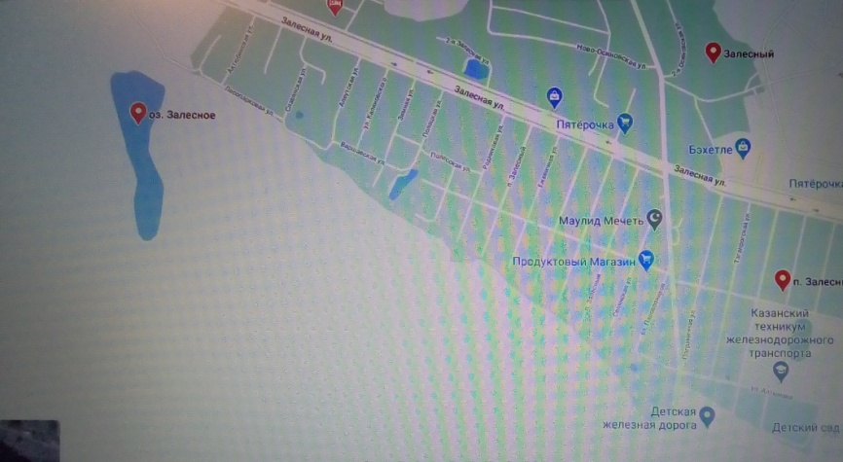
Озеро Залесное - расположено в поселке Залесный Кировского района города Казани Республики Татарстан, окружено лесом [14]. Питание озера происходит естественным образом подземными водами. Песчаный берег озера, поросший камышом, рогозом и стрелолистом. Озеро Залесное нас поразило своей чистотой. Оно очень красивое. На его берегах растут березы и ивы, сосна, дуб, осина. Среди травянистых растений нами выявлены лютики, два вида клевера, черноголовка, ястребинка. Водная растительность: рогоз и камыш, кубышки. На озере встречаются чайки, хищники, утки.
2 тип водоема  Естественный водоем с дополнительным искусственным водным питанием:  Система озер Лебяжье  Фото 2. Карта оз. Лебяжье | 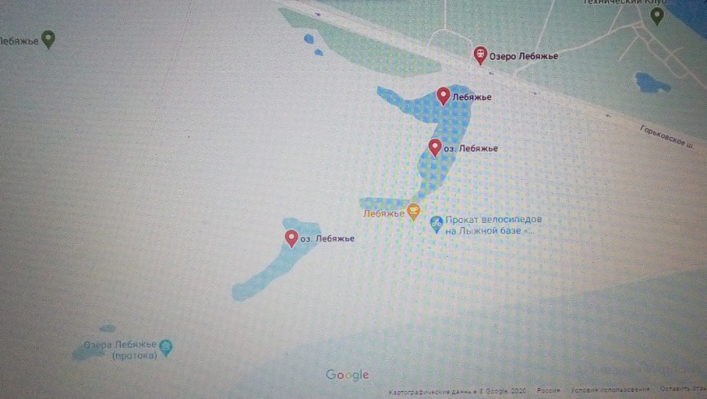
Озеро Лебяжье — система озер в лесопарковой зоне, в западной части Кировского района города Казани Республики Татарстан. Включает в себя Большое, Малое, Светлое и Сухое, которые соединяются между собой узкими протоками. Эти озера для нас очень интересны. Они образовались между песчаными дюнами и держатся за счет небольшого слоя глиняной линзы под песком.
Раньше озера занимали площадь более семидесяти гектаров. Но к 2017 году водное зеркало Малого Лебяжьего уменьшилось до пятнадцати гектаров. В трех других озерах воды не осталось вовсе. Озера тяжело заболели в девяностые годы прошлого века. Заметно понизился уровень воды, особенно летом. Она начала цвести - зарастать водорослями. Из-за ила на дне появился неприятный запах. Озера стали все больше походить на болота.
Сейчас Лебяжье претерпевает второе рождение. Восстановление водоемов провели принудительным наполнением их из соседнего Юдинского карьера, заполненного удивительно чистой водой, укрепили берега, очистили водоемы.
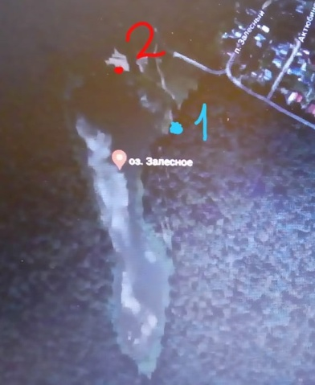 | На озере Залесное были выбраны две станции для исследования:  станция 1 – заросший берег, трудный вход в воду, резкий перепад глубины,  станция 2 – песчаный берег, используется под пляж, хороший пологий вход в воду.  Фото 3. Спутниковая карта – станции на оз. Залесное
На озере Лебяжье сбор проб проходил на трех разных станциях.
станция 3 – заросший берег, трудный вход в воду, резкий перепад глубины.  Фото 4. Спутниковая карта – станция на оз. Малое Лебяжье | 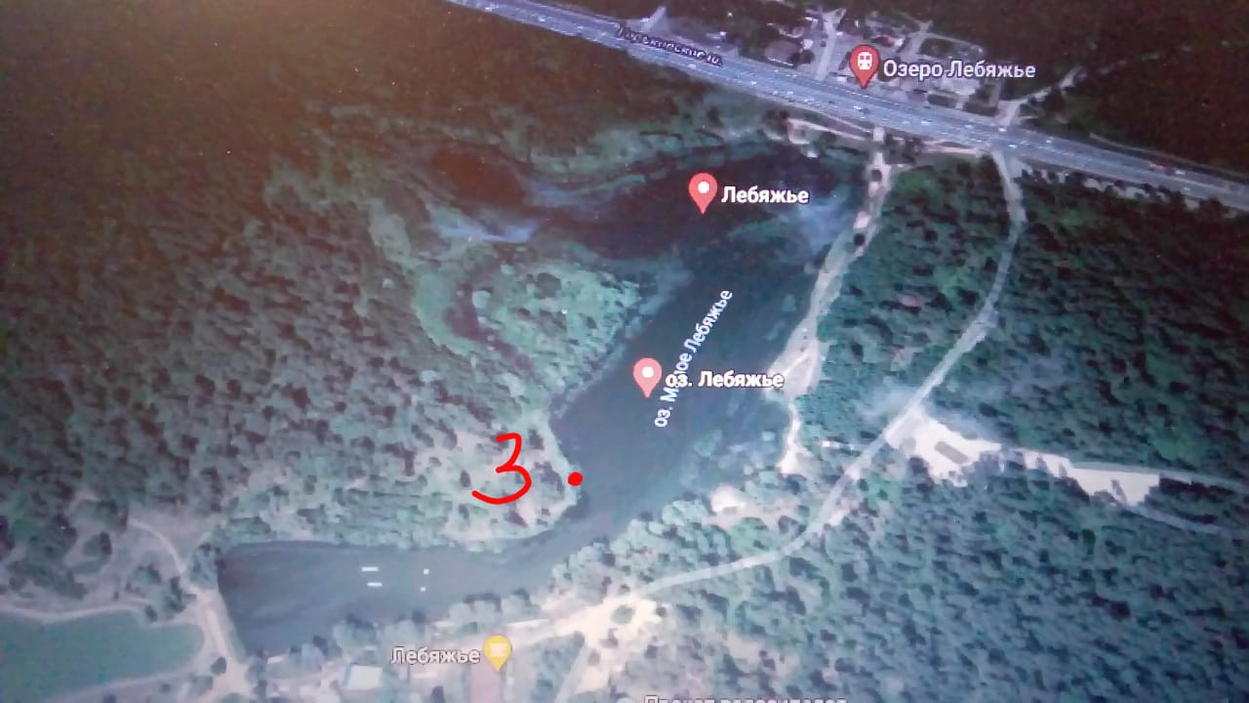
станция 4 – песчаный берег, используется под пляж, хороший пологий вход в воду.  Фото 5. Спутниковая карта – станция на оз. Большое Лебяжье | 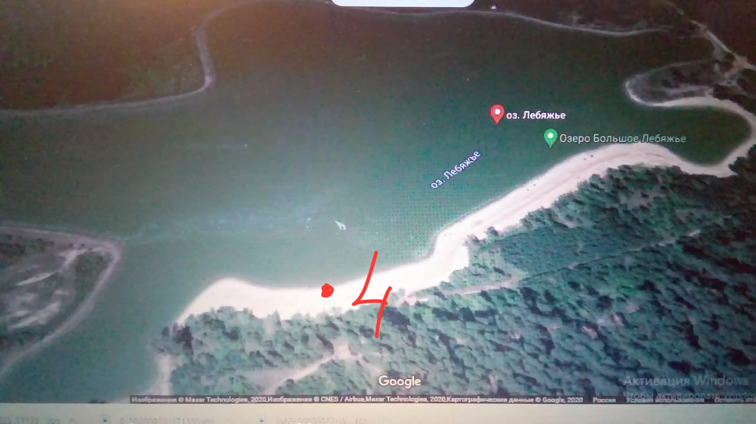
станция 5 – заросший берег с узкой песчаной полосой, пологий вход в воду.  Фото 6. Спутниковая карта – станция на оз. Светлое Лебяжье | 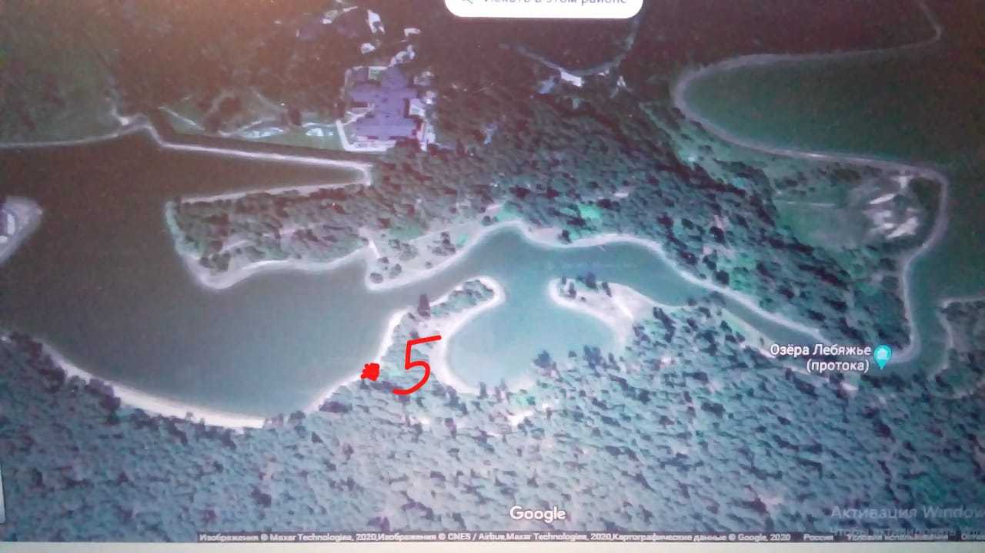

3. Материал и методы исследования
Гидрологические показатели на всех станциях включают наблюдения за изменением температуры воды, ее цветностью, прозрачностью и запахом, а также ведутся наблюдения за изменением уровня воды. На каждой станции выбирается определенное место - створ, где производится отбор проб для проведения последующих исследований. «Створ» – понятие, введенное экологами для конкретизации места отбора проб в объеме водной массы. Оно подразумевает условную вертикальную поперечную плоскость, проходящую через водный объект. На этом сечении водоема и выбирается место для отбора пробы воды. Вертикаль створа – это условная отвесная линия от поверхности воды до дна водного объекта. Каждая точка на этой вертикали характеризуется глубиной, называемой «горизонтом створа».
Для решения поставленной задачи проводится геодезическая съемка (геодезические действия, совершаемые на местности для составления плана). Действия эти заключаются в измерении между объектами на местности линий и углов, после чего горизонтальные проложения их наносят на план в определенном масштабе. Во время съемки ведется полевой журнал, где фиксируются все измерения, расчеты, рисунки. Кроме этого выполняется черновой план – абрис, на который наносят все измеренные расстояния и углы.
В ходе исследования были проведены 3 геодезические съемки на пяти створах. В работе представлены чертежи, планы, расчеты.
Определение площади сечения створа заключается в том, что вдоль сечения определяют расстояния между промерными точками, а затем измеряют глубину: h₁,h₂...h_{i}, называемые промерными вертикалями. Расстояния между промерными точками – 0,5 м.
Для определения площади поперечных сечений мы перенесли исследуемый участок на план. Площадь некоторой фигуры, находящейся на плане, можно вычислить, разбив ее на фигуры, площади которых определяются по формулам геометрии. Для этого мы использовали основные свойства площадей фигур:
- равные фигуры имеют равные площади;
- если многоугольник составлен из нескольких многоугольников, то его площадь равна сумме площадей этих многоугольников.
Первая фигура – треугольник: S₁ = $\frac{h1}{2}$ · d, остальные – трапеции: S_{i} = $\frac{hi+hk}{2}$ · d, где h_{i}, h_{k} – измеренные глубины, d – расстояние между точками измерений.
Исследование зоопланктона проводилось по общепринятой методике [1].
Для сбора материала для лабораторных исследований были организованы четыре однодневные экспедиции. Сбор проб осуществлялся с помощью изготовленной участниками нашей команды сети Апштейна (фото 7) по методическому руководству [11]. |  | 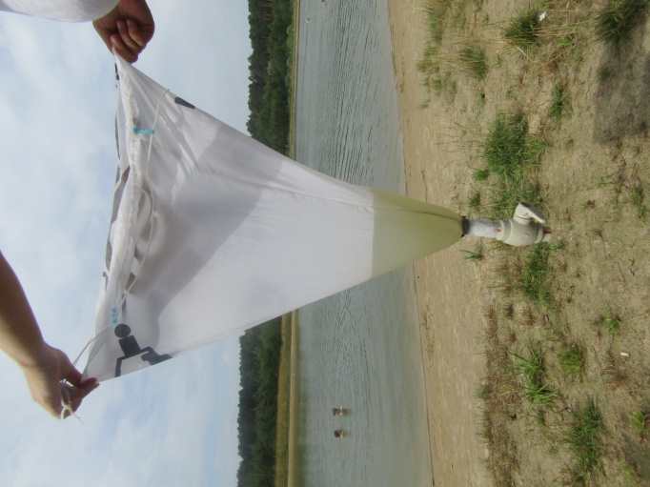
 |  | Фото 7. Самодельная сеть Апштейна
При заборе проб через сеть пропускали 50 литров воды (фото 8), взятой на расстоянии ≈70 см от берега. Осадок зоопланктона из сборного стаканчика (фото 9) помещали в пластиковую баночку без фиксации материала (фото 10), что позволило нам наблюдать зоопланктон в естественном движении.
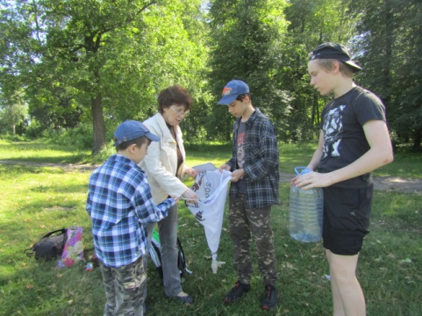 | 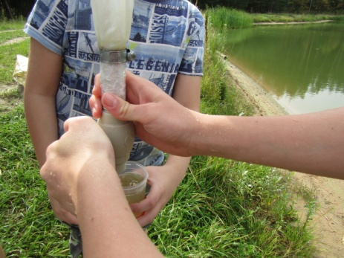 |  | 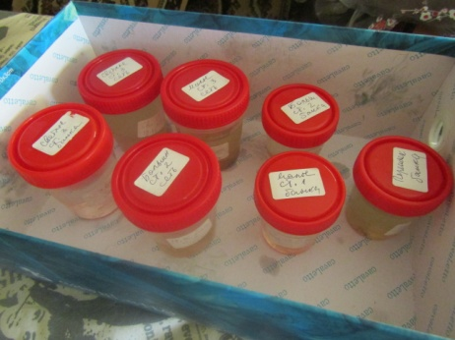
Фото 8. Сеть | Фото 9. Сборный стакан |  | Фото 10. Банки с пробами
В лабораторных условиях образцы проб рассматривались в цифровой микроскоп с камерой BODELIN. Организмы определяли с помощью «Определителя зоопланктона и зообентоса пресных вод европейской России» (В.Р.Алексеев, С.Я.Цалохин), велась их фотосъемка. В ходе исследования на озерах нами измерялась температура воды, воздуха, глубина створа, расстояние от берега.

4. Гидрологические исследования створов станций
В ходе гидрологических исследований с целью определения площади поперечного сечения створа на каждой станции мы определяли расстояние от берега до точки взятия проб, глубину в точке взятия проб и глубины в промерных точках створа через 0,5м. По полученным данным была рассчитана площадь сечения створа на станциях 2, 3, 4, 5. Все данные занесены в таблицы (Приложения 1 - 4). Итоговые результаты измерительных работ в створах и расчетов площадей сечений представлены в таблице 2.
Таблица 2. Данные расстояний и площадей сечений в створах станций
Станция | Станция 2 | Станция 3 | Станция 4 | Станция 5
Озеро | оз. Залесное | оз. Светлое | оз. Большое | оз. Малое
N₀N_{p} | 6,5 м | 2,8 м | 7,0 м | 2,5 м
L₀L_{p} | 9,0 м | 3,0 м | 6,5 м | 2,1 м
A₀A_{p} | 9,20 м | 3,40 м | 7,5 м | 2,6 м
S_{июнь} | 3,80 м² | 1,19 м² | 2,72 м² | 0,87 м²
S_{июль} | 2,52 м² | 0,97 м² | 2,37 м² | 0,94 м²
S_{август} | 3,32 м² | 1,30 м² | 3,08 м² | 0,90 м²
S_{ср} | ≈ 3 м² | ≈ 1 м² | ≈ 3 м² | ≈ 1 м²
Знание глубин в промерных точках позволило создать картину рельефа дна на каждой станции. По этим данным построены чертежи поперечных сечений створов в масштабе 1:50 каждой станции и для большей наглядности 2D визуализации створов, что позволило создать детальную картину условий существования зоопланктона в исследуемых озерах. На чертежах:
N₀ – начальная точка створа – июнь, N_{p} – точка взятия пробы в створе – июнь;
L₀ – начальная точка створа – июль, L_{p} – точка взятия пробы в створе – июль;
A₀ – начальная точка створа – август, A_{p} – точка взятия пробы в створе – август.
На станции 2 выделено 13 промерных точек в июне, так как расстояние от берега до точки взятия проб составило 6,5м, 17 промерных точек в июле и августе, расстояние от берега до точки взятия проб ≈ 9 м. Причина такой удаленности – пологий рельеф дна и необходимая глубина забора проб – 0,7м. Поперечные сечения створа станции 2 представлены на рис.1, 2D визуализация створа станции 2 – на рис.2.
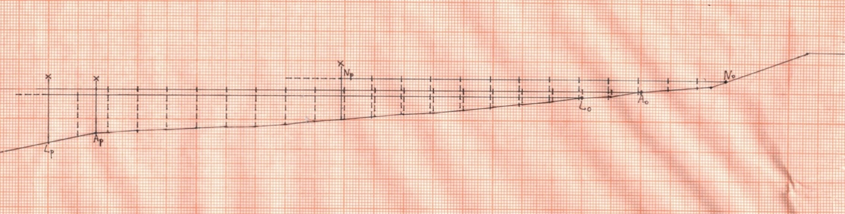
Рис.1 Фото чертежа - Поперечные сечения створа станции 2 (Залесное). Масштаб 1:50
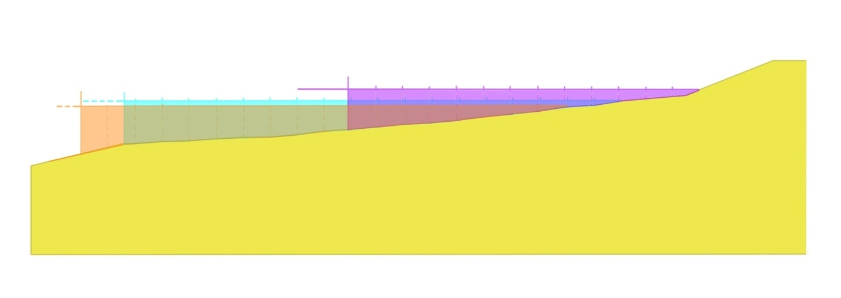
Рис.2 2D визуализация створа станции 2 (Залесное)
Анализ результатов подсчета площади сечения створа показал, что на данной станции она увеличивалась с июня (2,52 м²) по август (3,8 м²), что связано с обмелением водоема к концу лета и, соответственно, изменением рельефа дна сечения створа, крутизной берега.
На станции 3 Расстояние от начальной точки створа до точки взятия проб также увеличивалось с июня (3 м) по август (3,5 м), колебания площади створа были незначительны и составили в среднем 1 м². Поперечные сечения створа станции 3 представлены на рис.3, 2D визуализация створа станции 3 – на рис.4.
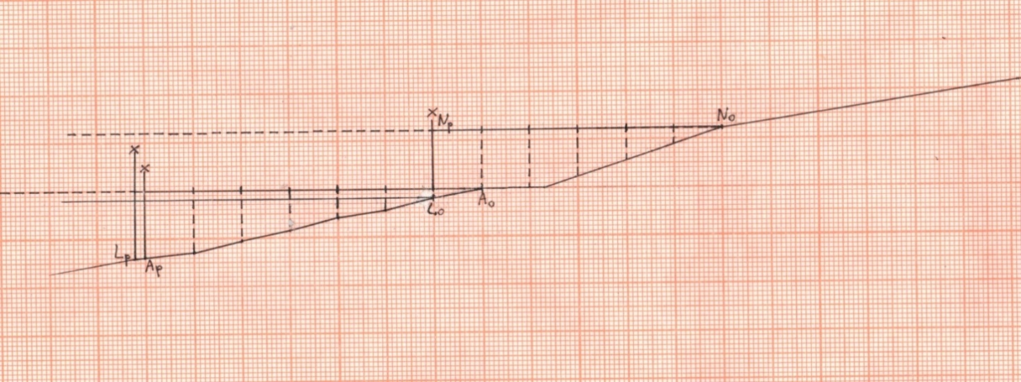
Рис.3 Фото чертежа - Поперечные сечения створа станции 3 (Светлое Лебяжье). Масштаб 1:50
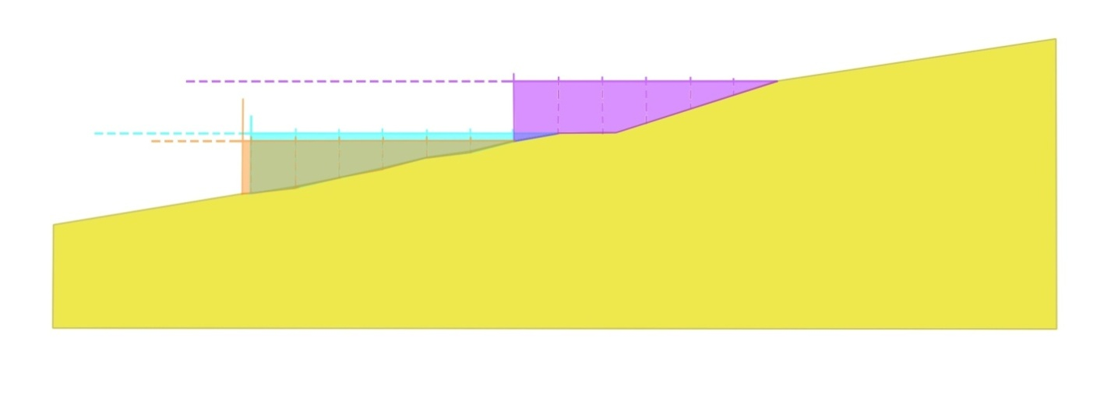
Рис.4 2D визуализация створа станции 3 (Светлое Лебяжье)

На станции 4 и 5 расстояние до точки взятия проб в течение лета изменялось мало - оно уменьшалось к июню и вновь увеличилось к августу. Также изменялась в июне – августе площадь сечения створа: на станции 4 – 2,72 м², 2,37 м² и 3,08 м². А вот на станции 5 площадь створа практически не изменялась – 0,87 м², 0,94 м² и 0,9 м². Поперечные сечения створа станций 4 и 5 представлены на рис.5, рис.7, 2D визуализация створов станций 4 и 5 – на рис.6 и рис.8.

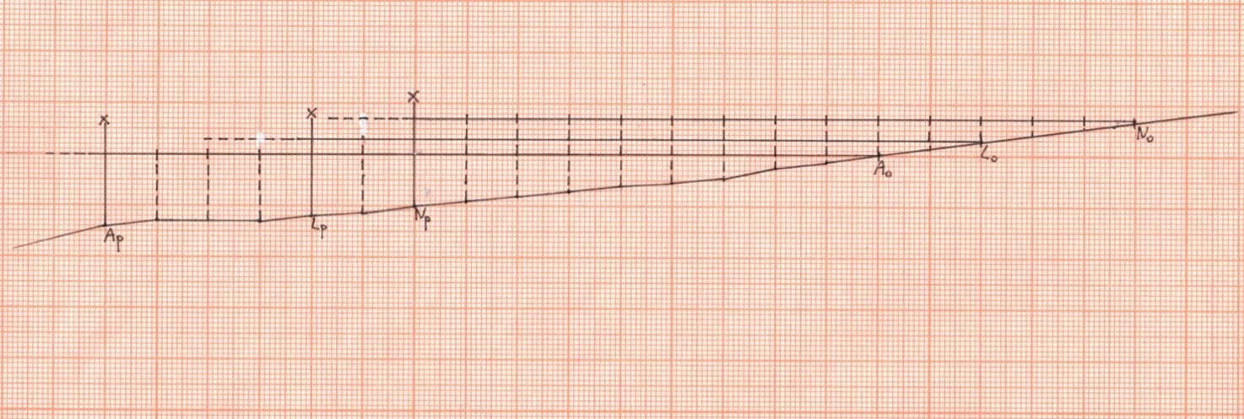
Рис.5 Фото чертежа - Поперечные сечения створа станции 4 (Большое Лебяжье). Масштаб 1:50
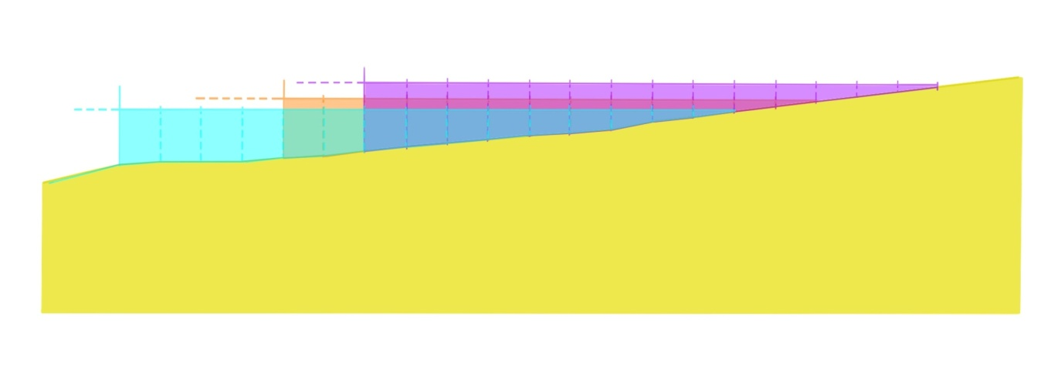
Рис.6 2D визуализация створа станции 4 (Большое Лебяжье)

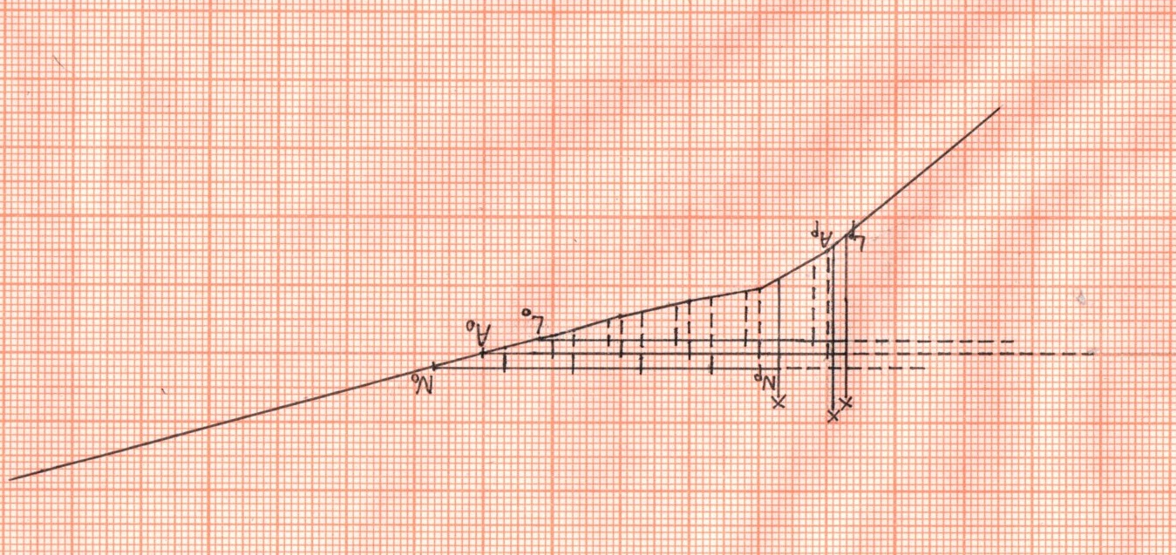
Рис.7 Фото чертежа - Поперечные сечения створа станции 5 (Малое Лебяжье). Масштаб 1:50

Рис.8 2D визуализация створа станции 5 (Малое Лебяжье)
Анализ результатов показывает, что наибольшее колебание исследуемых показателей наблюдалось на станции 2 озера Залесное, что связано с уменьшением уровня воды за исследуемый период и отсутствием искусственной подпитки, в отличие от станций на озерах Лебяжье, которые пополняются искусственно.
Анализ площади сечения створов по станциям показывает, что оно сравнимо на станциях 2 и 4 около 3м² и станции 3 и 5 – около 1м². Это объясняется сходным рельефом дна на данных станциях. На станциях 2 и 4 он более пологий, на станциях 3 и 5 - с более резким изменением глубины дна. Изменение площади створа может повлиять на изменение условий обитания гидробионтов, в частности на интенсивность прогрева воды.

5. Результаты экологических исследований
В июне озеро Залесное отличалось высоким уровнем воды, ее чистотой и красотой береговой растительности. Озеро находится на краю широколиственного леса. Прибрежная растительность представлена в основном ивой, березой, осиной, среди травяной растительности – черноголовка, клевер, ястребинка, лютики, стрелолист, рогоз.
Результаты изучения условий обитания зоопланктона в июне месяце представлены в таблице 3. (Фотоотчет экспедиции – Приложение 5).

Таблица 3. Экологические характеристики водоема (июнь, оз. Залесное)
Водоем | Станция | Наблюдения | t воздуха | t  воды | Расст-е от берега | Глубина створа | Кол-во воды (сеть) | Кол-во воды (проба)
Озеро Залесное | 1 | Берег зарос травой, вход в воду затруднен, много растительности, коряг, палок, дно илистое, скользкое | 23⁰ | 21⁰ | 2,5 м | 0,7 м | 50 л | 50 мл
Озеро Залесное | 2 | Берег песчаный, малое количество растительности, используется как пляж, дно песчаное, хороший вход в воду | 23⁰ | 21⁰ | 6,5 м | 0,7 м | 50 л | 50 мл
Изучение проб под микроскопом дало следующие результаты.
Станция 1. В пробах нами выявлены ветвистоусые рачки рода Bosmina. Однако большинство гидробионтов погибло, о чем свидетельствует большое количество панцирей рачков данного вида (фото 11). Среди представителей планктона отмечены также в небольшом количестве веслоногие рачки рода Cyclops (фото 12).
Станция 2. Здесь нами выявлены только личинки ракообразных - науплиусы в единичных экземплярах (фото 13).
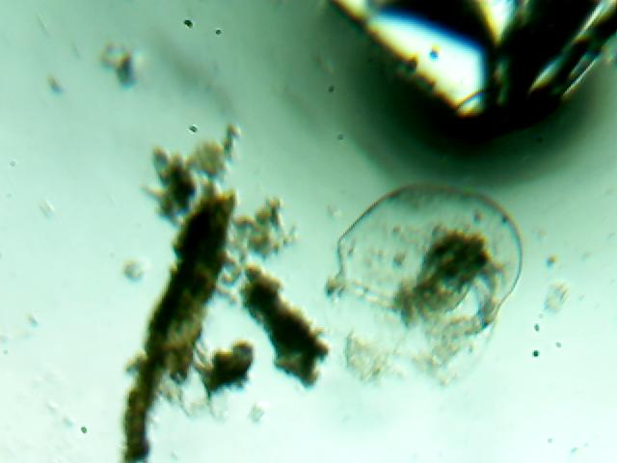 | 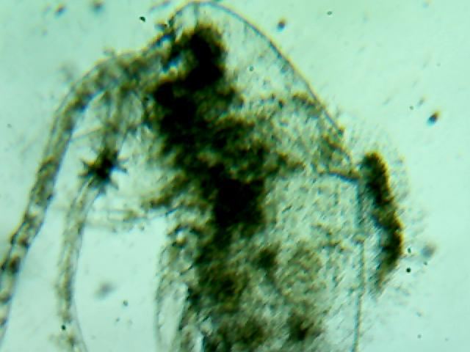 | 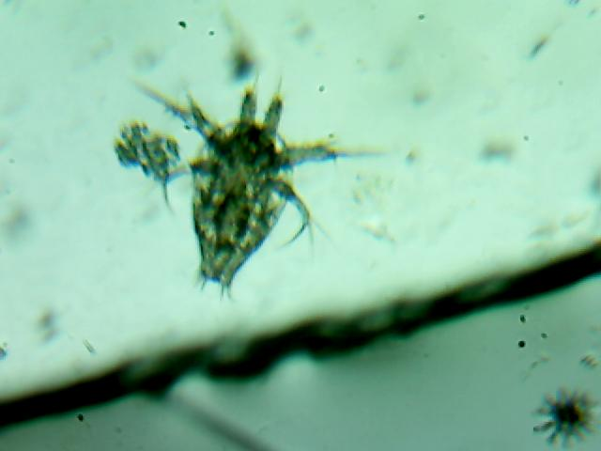
Фото 11. Панцири рачков  рода Bosmina | Фото 12. Рачки рода Cyclops | Фото 13. Личинки  ракообразных - науплиусы
Озера Лебяжье – система естественных озер с дополнительным искусственным водным питанием. В июне вода мутная, зелено-коричневого цвета (оз. Светлое), бледно-зеленого цвета (оз. Большое), прозрачная (оз. Малое), имеется небольшой запах, течение не наблюдается.
Результаты изучения условий обитания зоопланктона в июне месяце представлены в таблице 4. (Фотоотчет экспедиции – Приложение 6).
Таблица 4. Экологические характеристики водоема (июнь, оз. Лебяжье)
Водоем | Станция | Наблюдения | t воздуха | t  воды | Расст-е от берега | Глубина створа | Кол-во воды (сеть) | Кол-во воды (проба)
Система озер Лебяжье | 3 | Берег зарос травой, кустами, при входе сразу небольшое углубление, место используется рыбаками, очень мутная вода | 23⁰ | 23⁰ | 2,8 м | 0,65 м | 50 л | 50 мл
Система озер Лебяжье | 4 | Берег песчаный, малое количество растительности, используется как пляж, дно скорее илистое с песком, достаточно хороший вход в воду, слегка мутная вода | 25⁰ | 22⁰ | 7,0 м | 0,72 м | 50 л | 50 мл
Система озер Лебяжье | 5 | Берег, заросший кустарником, травой, сложный вход в воду, дно жесткое, песчаное, местами скользкое, много коряг, сосновых иголок, место используется рыбаками | 25⁰ | 25⁰ | 2,5 м | 0,60 м | 50 л | 50 мл
Лабораторные исследования показали следующее.
Станция 3. Зоопланктон ракообразных на озере Малое представлен р. Bosmina (фото 14-16), причем в достаточно большом количестве.
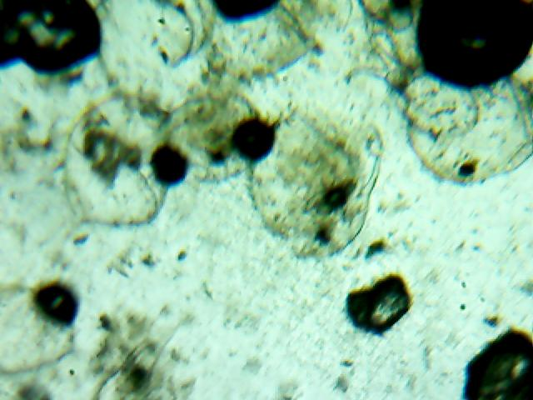 | 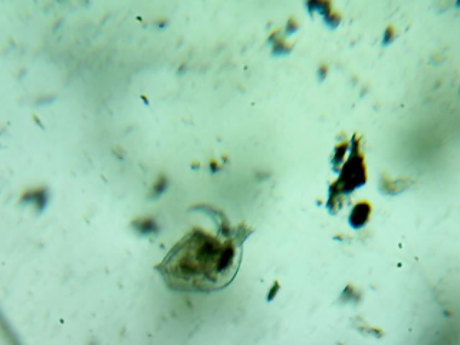 | 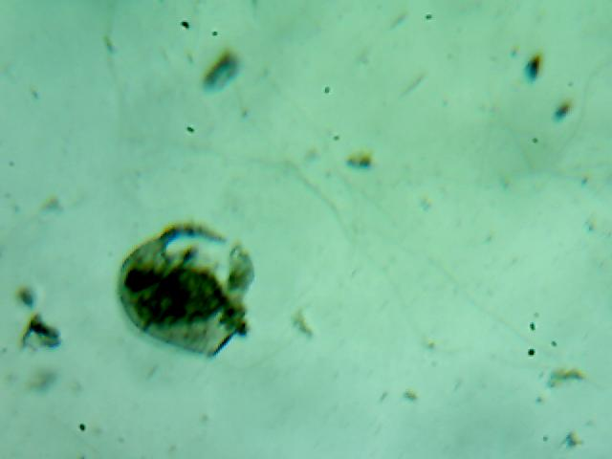
Фото 14. Bosmina | Фото 15. Bosmina | Фото 16. Bosmina
Однако на данной станции мы отметили также два вида коловраток – рода Keratella (фото 17-18) и Brachionus (фото 19), причем последние отличались большим количеством, и они, как можно было видеть под микроскопом, активно передвигались и фильтровали воду с помощью своего коловращательного аппарата.
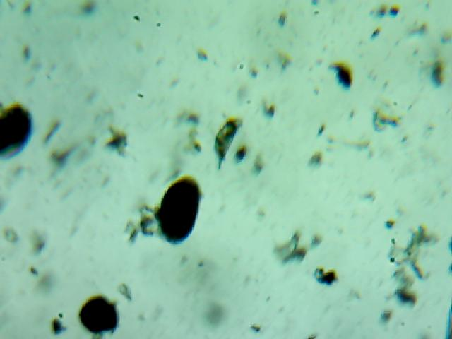 | 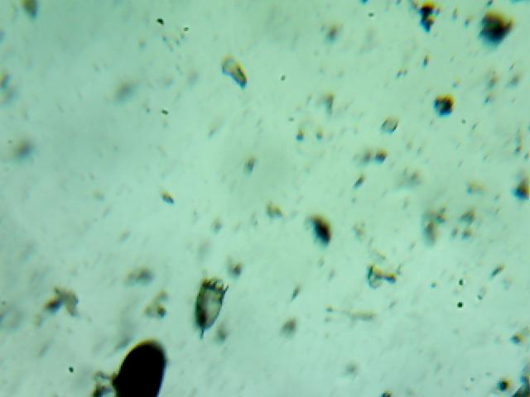 | 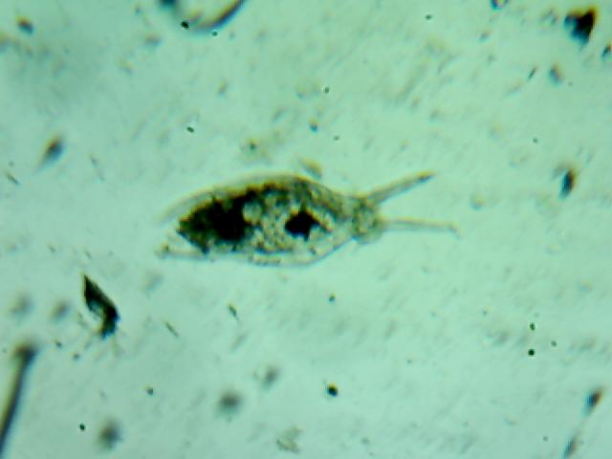
Фото 17. Keratella | Фото 18. Keratella | Фото 19. Brachionus

Станция 4. На озере Большое и качественные и количественные показатели были меньше, чем на станции 3. Мы обнаружили в пробах фильтрующую воду Bosmina (фото 20), Cyclops (фото 21) и коловраток Keratella cochlearis (фото 22). Мы обратили внимание, что Cyclops и в н Keratella в наших пробах всегда в вялом или в мертвом состоянии. По-видимому, этим видам не хватало кислорода в баночках, и они быстро теряли активность и погибали.
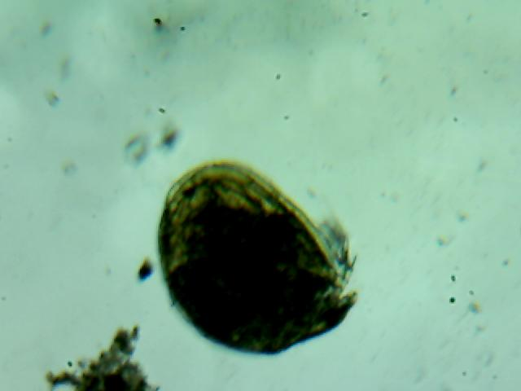 | 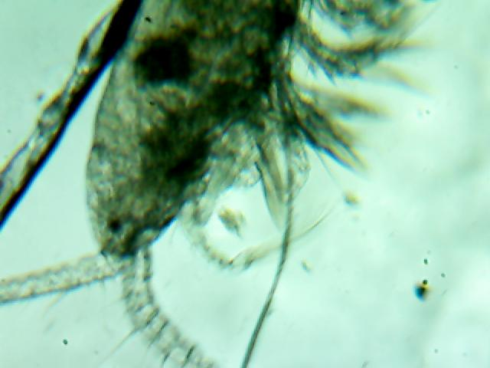 | 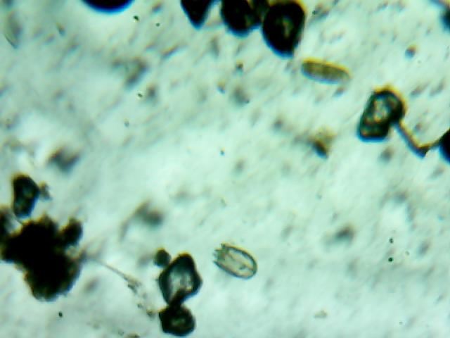
Фото 20. Bosmina | Фото 21. Cyclops | Фото 22. Keratella
Станция 5. На озере Светлое количество гидробионтов также было не велико. Они были представлены остатками Cyclops (фото 23) и науплиусов, коловратками Brachionus. Однако только на этой станции мы обнаружили вид Keratella quadrata (фото 24-25).
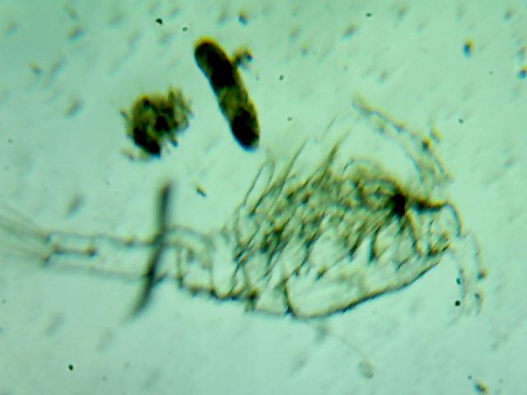 | 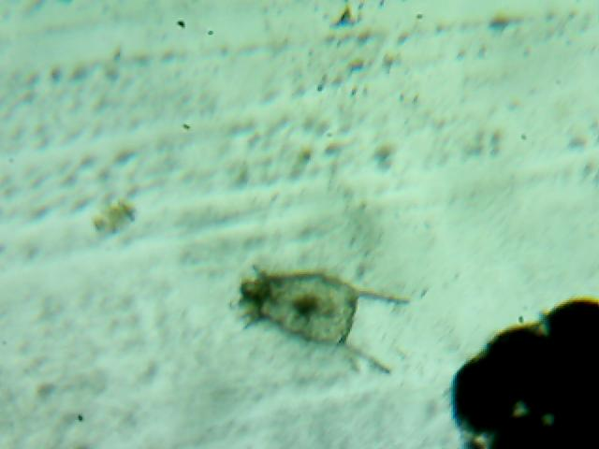 | 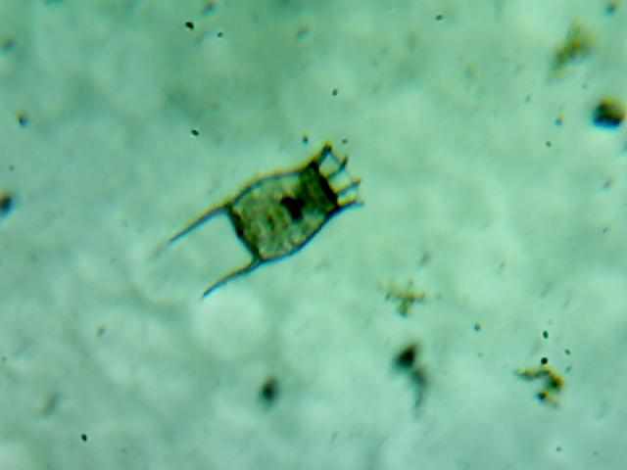
Фото 23. Cyclops | Фото 24. Keratella quadrata | Фото 25. Keratella quadrata
Таким образом, в июне месяце качественный состав зоопланктона на озере Залесное и озерах Лебяжье мало отличался. Самый бедный он был на озере Залесное (станция 2). Наиболее богат зоопланктон был в это время на озере Малое (станция 3).
В июле условия обитания в озере Залесное отличались более высокой температурой воздуха и воды, снижением уровня воды. Результаты изучения условий обитания зоопланктона в июле месяце представлены в таблице 5. (Фотоотчет экспедиции – Приложение 7).
Таблица 5. Экологические характеристики водоема (июль, оз. Залесное)
Водоем | Станция | Наблюдения | t воздуха | t  воды | Расст-е от берега | Глубина створа | Кол-во воды (сеть) | Кол-во воды (проба)
Озеро Залесное | 1 | Вода прозрачная у берега, дно без изменений, вокруг станции в зарослях рогоза образовалась серебристая пленка, имеется небольшой запах | 28⁰ | 26⁰ | 3,6 м | 0,6 м | 50 л | 50 мл
Озеро Залесное | 2 | Берег песчаный, активнее используется под пляж, много мусора, вода отошла от берега (в сравнении с июнем), песчаная полоса увеличилась, дно без изменений | 30⁰ | 27⁰ | 9,0 м | 0,8 м | 50 л | 50 мл

Микроскопическое исследование дало следующие результаты.
Станция 1. Состав зоопланктона в это время на первой станции был, более разнообразен. Это рачки Bosmina (фото 26-27) и Cyclops (фото 28), причем циклопы были разных размеров, включая и науплиальные стадии.
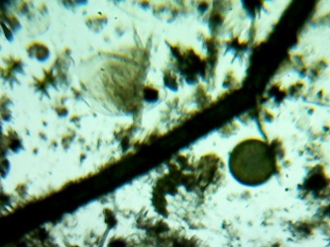 | 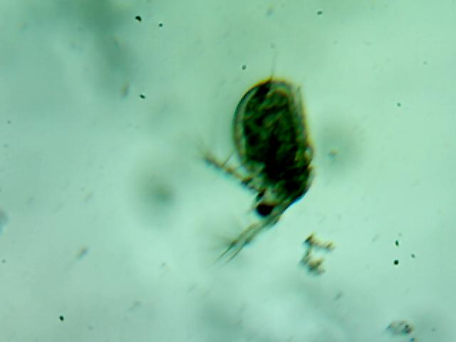 | 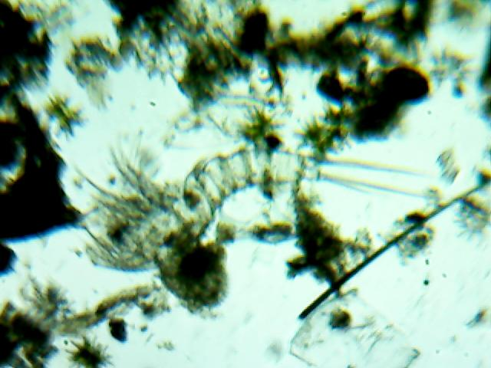
Фото 26. Bosmina | Фото 27. Bosmina | Фото 28. Cyclops
Среди коловраток также представители Keratella и Brachionus. Однако их было в озере значительно больше, чем в июне, что связано с более высокой температурой воды. Численность водорослей и простейших по сравнению с июнем также увеличилась.
Станция 2. Здесь такие же закономерности, как и в июне. Разнообразие гидробионтов невелико – большое количество Bosmina, коловраток Keratella и простейших (фото 27).
На озерах Лебяжье экологические условия также изменились, однако это не привело к ухудшению качества воды. Результаты изучения условий обитания зоопланктона в июле месяце представлены в таблице 6.
Таблица 6. Экологические характеристики водоема (июль, оз. Лебяжье)
Водоем | Станция | Наблюдения | t воздуха | t  воды | Расст-е от берега | Глубина створа | Кол-во воды (сеть) | Кол-во воды (проба)
Система озер Лебяжье | 3 | Вода прозрачная, берег без изменений, на воде пух от ивы, много палок, коряг, дно очень скользкое, резкий перепад глубин (сделали замеры) | 32⁰ | 28⁰ | 3,0 м | 0,65 м | 50 л | 50 мл
Система озер Лебяжье | 4 | Вода слегка мутная, без запаха, отошла от берега, образовалась темная полоса с водорослями, дно песчано-иллистое, вход ровный, плавный | 33⁰ | 27⁰ | 6,5 м | 0,7 м | 50 л | 50 мл
Система озер Лебяжье | 5 | Очень удивлены! Вода прозрачная, без запаха, сильно отошла от берега (сделали замеры), образовался небольшой песчаный пляж, дно песчаное, чистое, вход в воду ровный, плавный | 33⁰ | 29⁰ | 2,1 м | 0,8 м | 50 л | 50 мл

Состав зоопланктона был следующим.
Станция 3 также отличалась в это время большой численностью и разнообразием зоопланктона (фото 29-30).
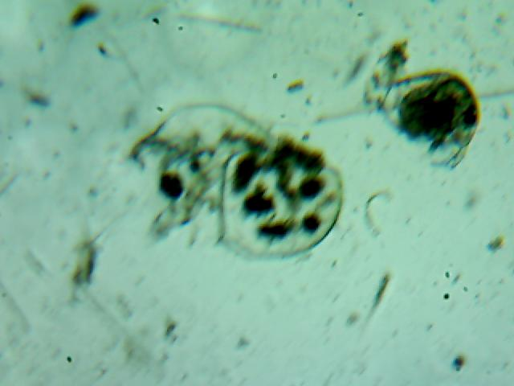 | 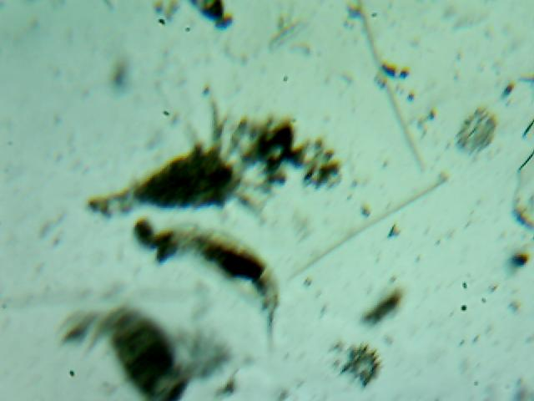
Фото 29. Зоопланктон | Фото 30. Зоопланктон
Это активно передвигающиеся Bosmina (фото 31-33), циклопы (фото 34), науплиусы (фото 35) коловратки Brachionus (фото 36-37) и Keratella cochlearis (фото 38). Здесь нами были отмечены также коловратки рода Trichocerca (фото 39).
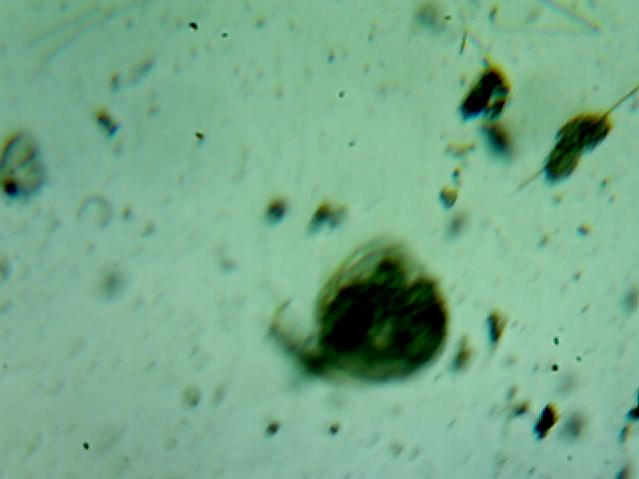 | 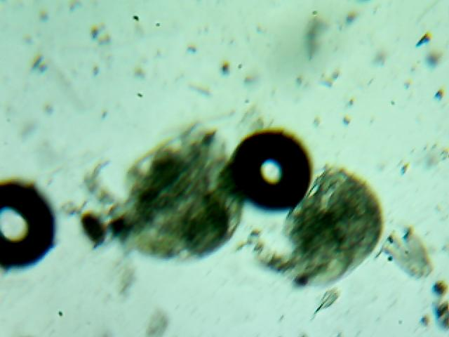 | 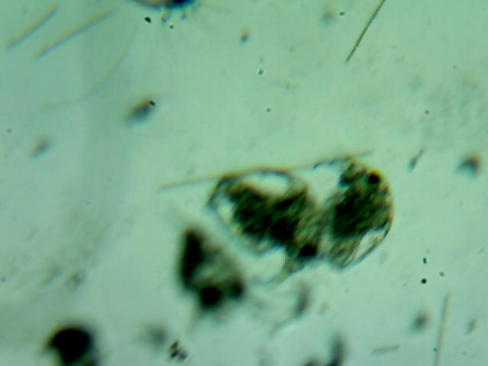
Фото 31. Bosmina | Фото 32. Bosmina | Фото 33. Bosmina
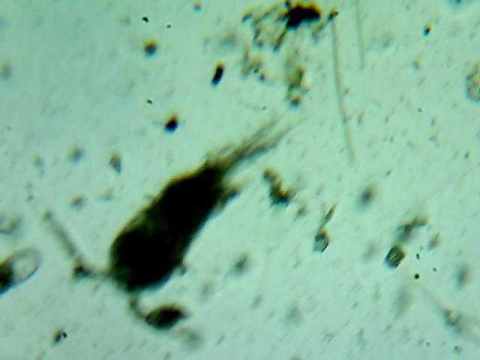 | 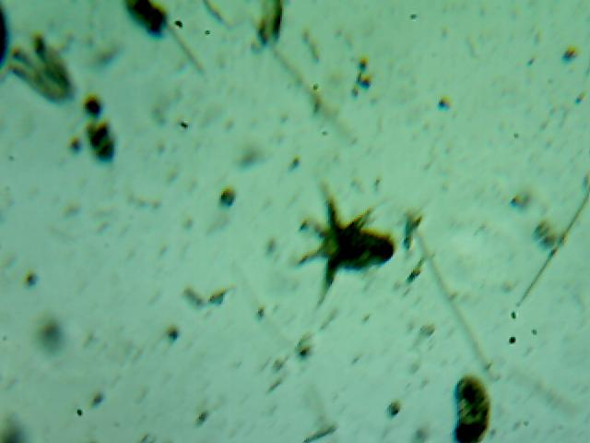 | 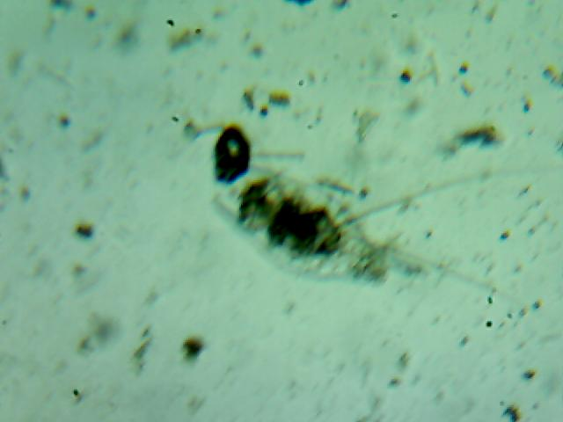
Фото 34. Циклопы | Фото 35. Науплиусы | Фото 36. Brachionus
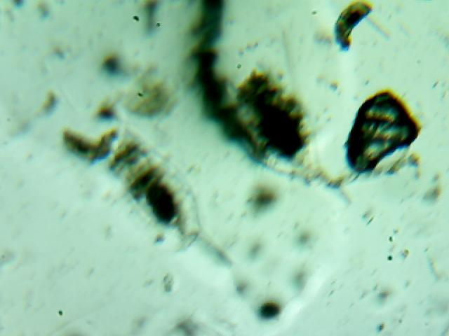 | 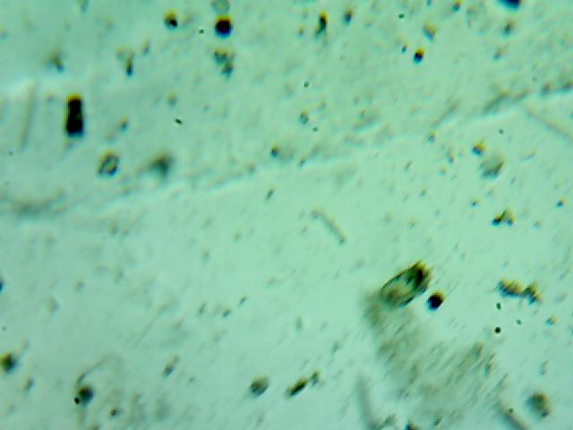 | 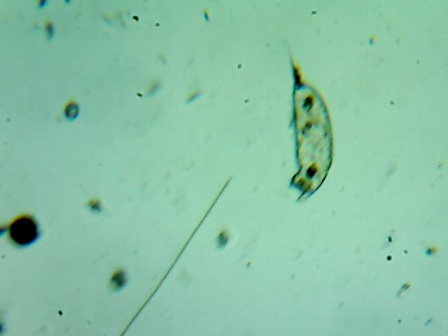
Фото 37. Brachionus | Фото 38. Keratella cochlearis | Фото 39. Trichocerca
Станция 4 отличалась в это время большим разнообразием коловраток. Кроме уже известных нам Keratella cochlearis (фото 40) и Trichocerca (фото 41) мы впервые обнаружили крупных коловраток рода Asplanchna (фото 42), создающих сильный ток воды возле себя, который достает ей простейших и мелких коловраток, которыми хищная Asplanchna и питается. Были и крупные ветвистоусые рачки (фото 43).
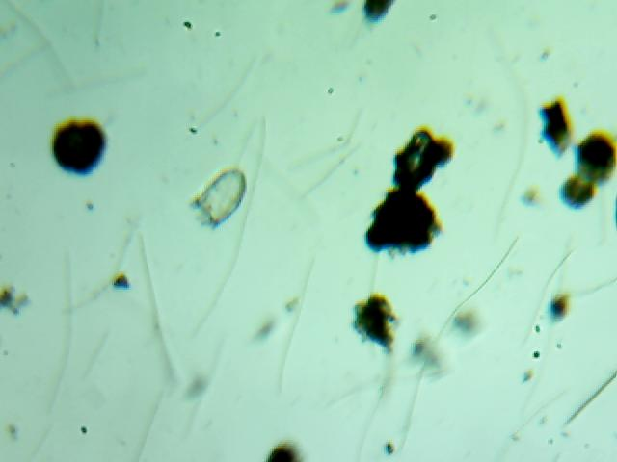 | 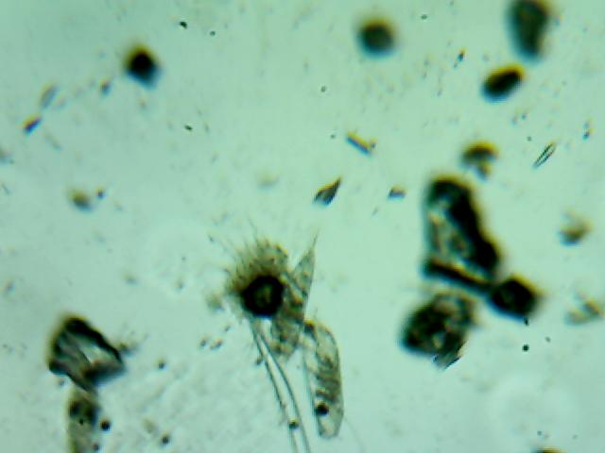
Фото 40. Keratella cochlearis | Фото 41. Trichocerca
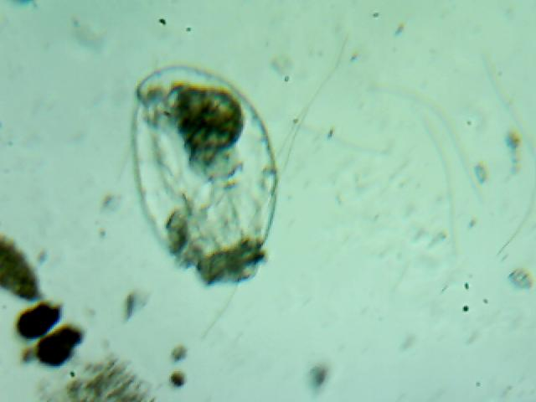 | 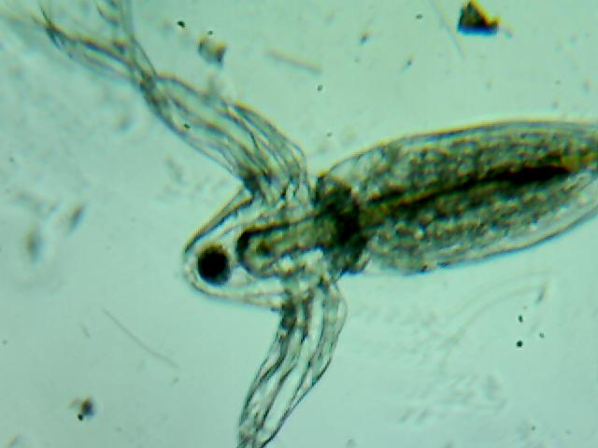
Фото 42. Asplanchna | Фото 43. Ветвистоусые рачки
Станция 5. Мы не обнаружили на озере Светлое большого количество гидробионтов, однако именно в это время нам здесь попался новый вид коловратки Filinia longiseta (фото 44). Присутствие в пробах отдельных крупных ветвистоусых рачков (фото 45) (к сожалению мы не смогли их определить) и остатков хитиновых панцирей свидетельствует и о наличии в озере ракообразных.
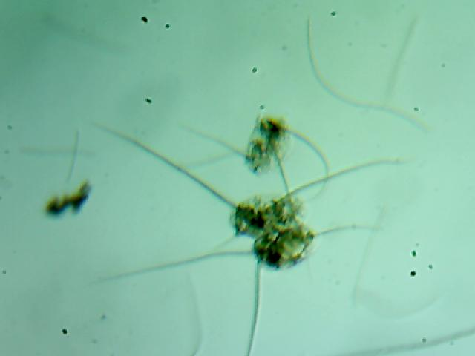 | 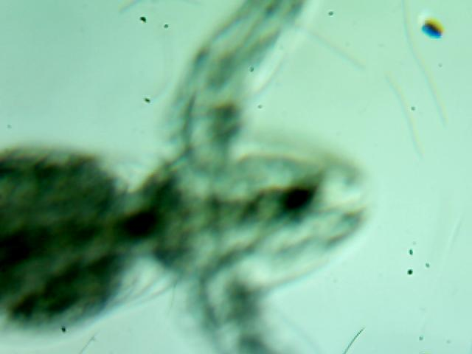
Фото 44. Filinia longiseta | Фото 45. Ветвистоусые рачки
Таким образом, в июле месяце разнообразие зоопланктона на большинстве станций было больше по сравнению с июнем. Это связано, прежде всего, с увеличением видового разнообразия коловраток на озерах Лебяжье, что мы объясняем более высокой температурой воды и большим количеством пищи для этих организмов. Наименьшее разнообразие и численность зоопланктона была также на станции 2 озера Залесное.
В августе на обоих озерах продолжилось падение уровня воды, что привело к значительному ухудшению ее качества и соответственно условий обитания гидробионтов. Результаты изучения условий обитания зоопланктона в августе месяце представлены в таблице 7. (Фотоотчет экспедиции – Приложение 8).
Таблица 7. Экологические характеристики водоема (август, оз. Залесное)
Водоем | Станция | Наблюдения | t воздуха | t  воды | Расст-е от берега | Глубина створа | Кол-во воды (сеть) | Кол-во воды (проба)
Озеро Залесное | 1 | Доступ к воде сильно ограничен, вода вдоль берега заросла рагозом, местами он поломан, из воды торчат острые обломки, в воде коряги, палки, забор воды невозможен | 26⁰ | 21⁰ | - | - | - | -
Озеро Залесное | 2 | Вода мутная, сильно зеленого цвета, отошла от берега, образовались зеленые лужицы, имеется запах | 26⁰ | 21⁰ | 9,2 м | 0,75 м | 50 л | 50 мл

По результатам исследований можно сказать следующее.
Станция 1. В это время на озере Залесное гидрологический режим резко изменился в связи с резким обмелением водоема. По этой причине мы не смогли взять пробы на станции 1.
Станция 2. Здесь в это время преобладали рачки Bosmina (фото 46), коловратки Brachionus (фото 47). В пробах было много водорослей.
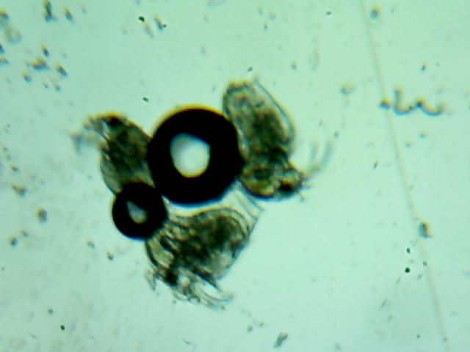 | 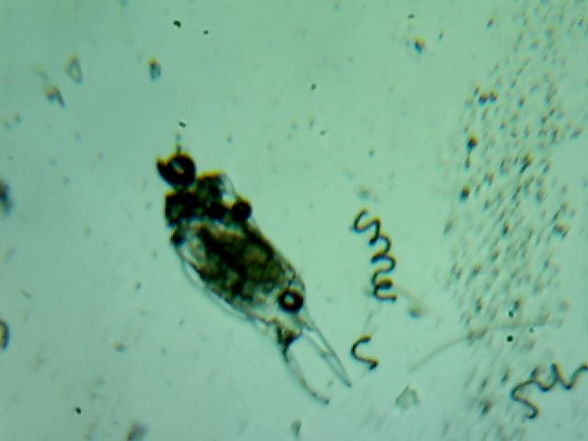
Фото 46. Bosmina | Фото 47. Brachionus
В августе на озерах Лебяжье наблюдалось незначительное увеличение площади водного зеркала, обусловленное искусственной подпиткой водоема. Вода в озерах сохранилась мутная зеленоватого цвета, что связано с развитием одноклеточных водорослей, в стоячей воде рядом с рогозом много тины. На всех озерах много рыбаков, опрос показал, что рыба ловится, в основном небольшой карась, сорошка. В воде и вдоль берегов много уток. Результаты изучения условий обитания зоопланктона в августе месяце представлены в таблице 8.
Таблица 8. Экологические характеристики водоема (август, оз. Лебяжье)
Водоем | Станция | Наблюдения | t воздуха | t  воды | Расст-е от берега | Глубина створа | Кол-во воды (сеть) | Кол-во воды (проба)
Система озер Лебяжье | 3 | Вода поднялась, очень заметно по береговой линии, берег заросший, практически нет песчаной линии, от кромки воды сразу подъем, дно очень скользкое, резкий перепад глубин в створе | 27⁰ | 20⁰ | 3,4 м | 0,7 м | 50 л | 50 мл
Система озер Лебяжье | 4 | Вода с водорослями, мутная, береговая линия песчаная с зеленоватым отливом, запаха нет | 25⁰ | 19⁰ | 7,5 м | 0,7 м | 50 л | 50 мл
Система озер Лебяжье | 5 | Вода мутная, сильно зеленого цвета, слабый запах, береговая линия покрыта полосой зеленого цвета, близко к воде много личинок, червячков | 23⁰ | 18⁰ | 2,6 м | 0,8 м | 50 л | 50 мл
Изучение проб под микроскопом дало следующие результаты.
Станция 3. На озере Малое были отмечены известные уже нам виды коловраток Keratella cochlearis, личиночные стадии ракообразных (фото 48), Trichocerca (фото 49). Взрослые рачки нами обнаружены не были, разве что только остатки их хитиновых панцирей.
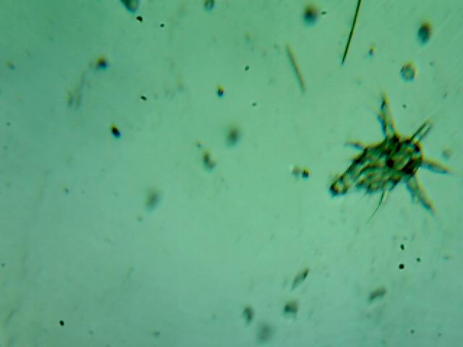 | 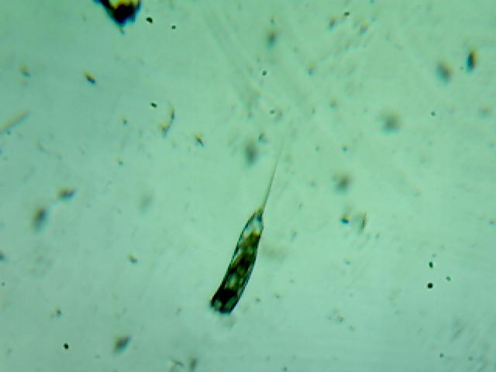
Фото 48. Науплиусы | Фото 49. Trichocerca
Станция 4. В пробах с озера Большое нами были выявлены остатки циклопа в единичном экземпляре. Зато здесь было очень много коловраток Trichocerca.
Станция 3. Здесь плотность гидробионтов была самой высокой. Особенно много было циклопов. В таком количестве они были нами обнаружены впервые за все время исследования (фото 50-52).
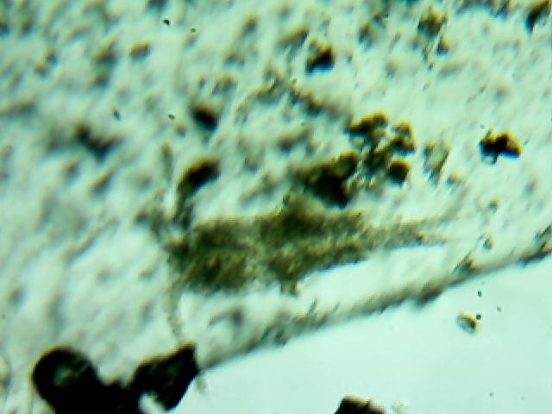 | 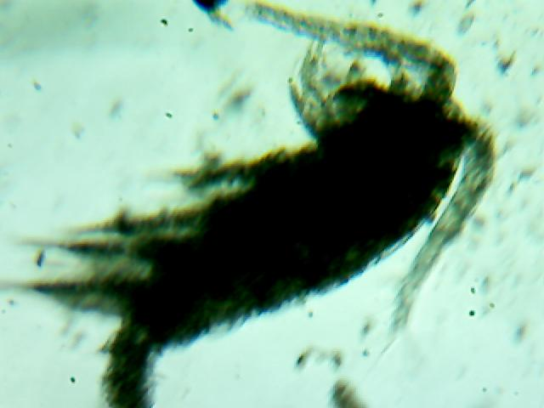 | 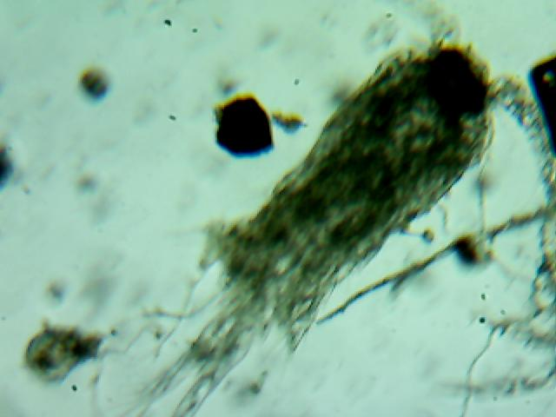
Фото 50. Циклопы | Фото 51. Циклопы | Фото 52. Циклопы
Такое массовое развитие циклопов связано, по-видимому, с наличием более мелких планктонных организмов, которыми хищные циклопы питаются. В пробах найдены не только взрослые стадии планктонных ракообразных, но и в большом количестве их личинки науплиусы (фото 53), что также свидетельствует о хороших условиях воспроизводства потомства в данном водоеме. Были нами обнаружены на этой станции и коловратки Brachionus с яйцами (фото 54).
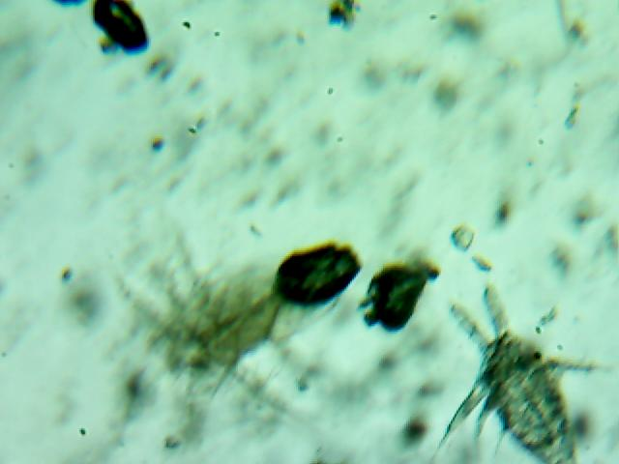 | 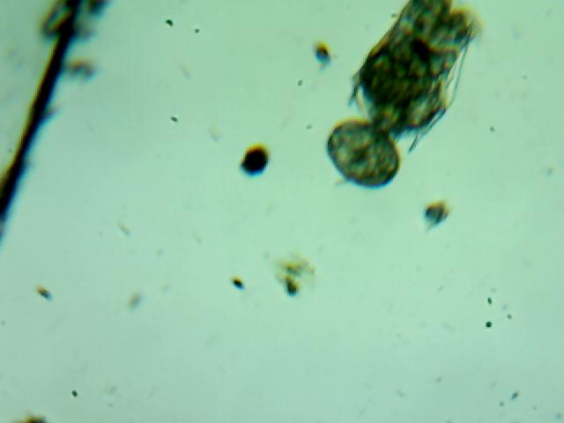
Фото 53. Науплиусы | Фото 54. Brachionus
Таким образом, в августе наиболее интересным был состав зоопланктона на озере Залесном (станция 2), на озере Малое (станция 3) и на озере Светлое (станция 5), что связано с наиболее благоприятным гидрологическим режимом на данных участках в августе по сравнению с другими станциями, где в это время отмечалось сильное цветение воды, а значит, недостаток в воде кислорода.
За все время исследования нами отмечены также и различные формы фитопланктона, создающие среду обитания для рачков и коловраток. Это – нитчатые (фото 55-56), диатомовые (фото 57), пирофитовые (фото 58), колониальные водоросли (фото 59), а также очень интересные водоросли звездчатой формы (фото 60).
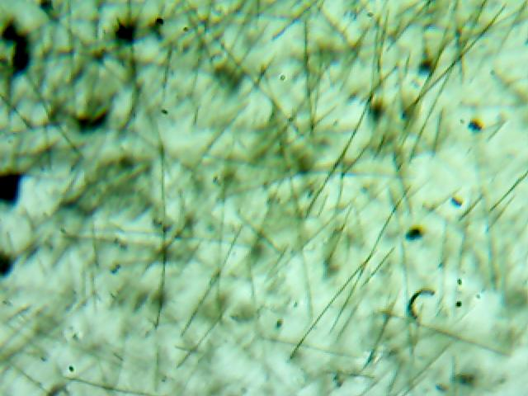 | 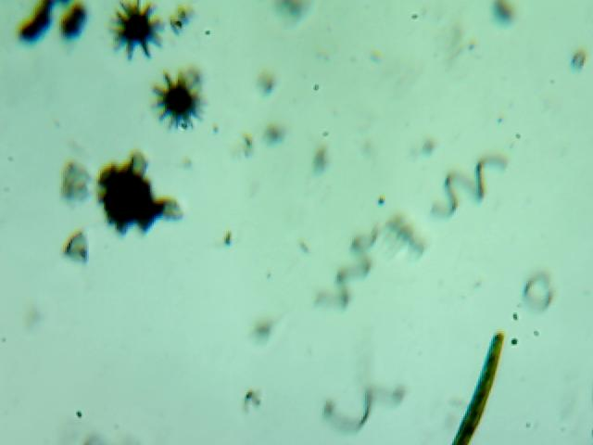 | 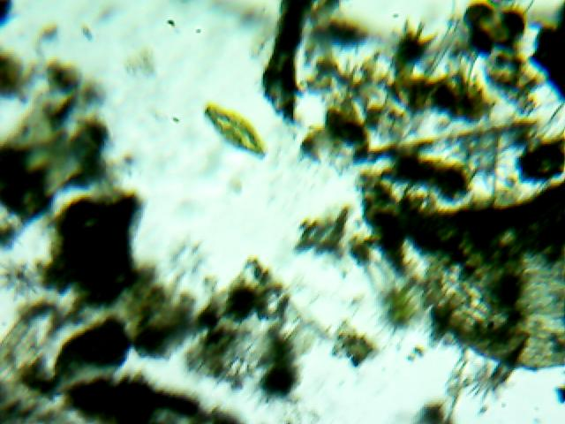
Фото 55. Нитчатые водоросли | Фото 56. Нитчатые водоросли | Фото 57. Диатомовые водоросли
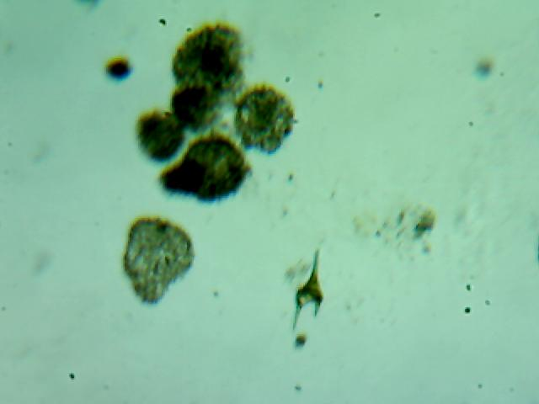 | 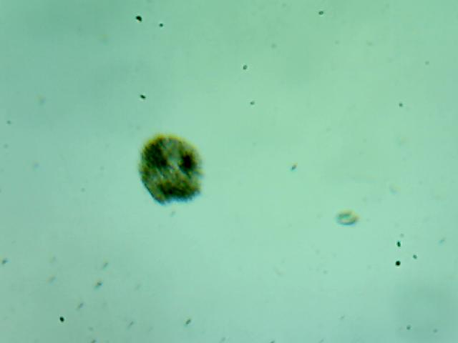 | 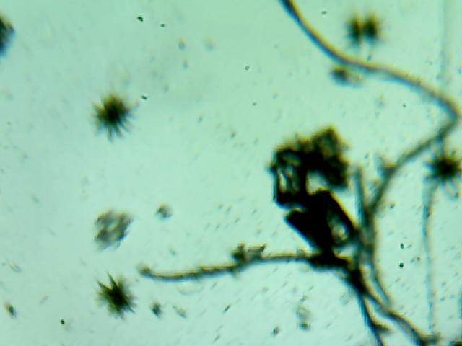
Фото 58. Пирофитовые водоросли | Фото 59. Колониальные водоросли | Фото 60. Водоросли звездчатой формы

6. Анализ результатов экологических исследований
Результаты наблюдений, экологические характеристики водоемов, представленные в таблицах 3 - 8, обработаны, в приложении miMind составлены интеллект-карты. Схема анализа результатов экспедиций на оз. Залесное представлена в Приложении 9. Схема анализа результатов экспедиций на оз. Лебяжье представлена в Приложении 10. За время исследования на озерах Залесное и Лебяжье нами было выявлено 9 форм зоопланктона. Распределение их по станциям представлено в таблице 9.
Таблица 9. Видовой состав зоопланктона
Видовой состав зоопланктона → | Crustacea  ракообразные |  |  | Rotatoria  коловратки |  |  |  |  |  | Всего
Видовой состав зоопланктона → | Bosmina | Cyclops | Науплиус | Keratella cochlearis | Keratella quadrata | Trichocerca | Asplanchna | Filinia longiseta | Brachionus | количество форм
июнь
станция 1 | ٭ | ٭ |  |  |  |  |  |  |  | 2
станция 2 |  |  | ٭ |  |  |  |  |  |  | 1
станция 3 | ٭ |  |  | ٭ |  |  |  |  | ٭ | 3
станция 4 | ٭ | ٭ | ٭ |  |  |  |  |  |  | 3
станция 5 |  | ٭ | ٭ |  | ٭ |  |  |  | ٭ | 4
июль
станция 1 | ٭ | ٭ | ٭ | ٭ |  |  |  |  | ٭ | 5
станция 2 | ٭ |  |  | ٭ |  |  |  |  |  | 2
станция 3 | ٭ | ٭ | ٭ | ٭ |  | ٭ |  |  | ٭ | 6
станция 4 |  |  |  | ٭ |  | ٭ | ٭ |  |  | 3
станция 5 |  |  |  |  |  |  |  | ٭ |  | 1
август
станция 1
станция 2 | ٭ |  |  |  |  |  |  |  | ٭ | 2
станция 3 |  |  | ٭ | ٭ |  | ٭ |  |  |  | 3
станция 4 |  | ٭ |  |  |  | ٭ |  |  |  | 2
станция 5 |  | ٭ | ٭ |  |  |  |  |  | ٭ | 3

По данным таблицы 9 в приложении miMind составлена интеллект-карта видового состава (рис.9).
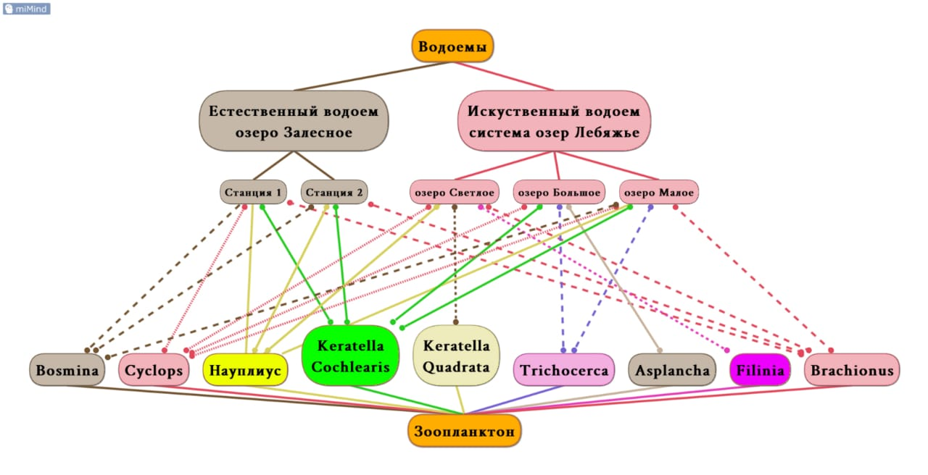
Рис.9 Схема видового состава
Анализ данных таблицы показывает, что на всех этапах исследования наибольшее видовое разнообразие зоопланктона отмечалось на озерах Лебяжье. Наиболее широко были представлены коловратки – 6 видов. При этом на озере Залесное мы обнаружили только два из них. По-видимому, такие различия в качественных показателях связаны с наиболее благоприятным составом воды на озерах Лебяжье благодаря их искусственной подпитке, что способствует увеличению содержания кислорода в воде а, значит, положительно сказывается на составе и количестве гидробионтов.
Мы сравнили наши результаты с данными литературных источников по озерам Лебяжье. Нами были выявлены только девять форм зоопланктона, в то время как в 2019 году за весь вегетационный период было выявлено 46 видов зоопланктона. Мы объясняем это тем, что мы не фиксировали пробы, поэтому определять организмы приходилось в их активном движении, что значительно затрудняет сам процесс определения.
Нами также был проведен анализ сапробности водоемов по видовому составу зоопланктона. В качестве основных видов – биоиндикаторов нами были выбраны Bosmina и коловратки Brachionus и Trichocerca. Массовое развитие в озерах коловратки Brachionus говорит об эвтрофикации водоемов, так как она является индикатором альфа-мезосапробных зон. Ветвистоусый рачок Bosmina встречается в более чистых водоемах, поэтому ее практически не было в пробах в августе за исключением станции 2 на озере Залесное. Об увеличении эвтрофикации водоемов к августу месяцу свидетельствует и массовое развитие коловратки Trichocerca, а также снижение видового разнообразия – на каждой станции было обнаружено по 2-3 вида рачков и коловраток, в то время как в июле на большинстве станций отмечено по 4-5 видов и форм. Этому способствовало и повышение температуры воды в августе, что привело к увеличению активности гнилостных процессов в водоеме и снижению в воде кислорода. Следует отметить также, что колебания температуры по станциям на каждом этапе исследований были незначительны ± 1⁰ это не влияло на состав гидробионтов. Отличия рельефа дна и площади створа по станциям не оказывают большого влияния на качественный состав зоопланктона. По-видимому, видовое разнообразие в большей степени зависит от температуры и содержания кислорода в воде. Однако на станциях 3 и 5 с наименьшей площадью створа каждый раз фиксировалась более высокая температура воды, что является важным фактором условий обитания.

7. Выводы и перспективы проекта
Выводы:
- В зоопланктоне озер Залесное и Лебяжье в летний период было представлено 9 видов и форм.
- Наибольшее количество видов отмечено среди представителей Rotatoria (коловратки).
- Наибольшим видовым разнообразием отличаются озера системы Лебяжье, искусственно заполняемых водой – всего 9 видов и форм.
- На озере Залесное было обнаружено 5 видов и форм зоопланктона.
- Озеро Залесное и Лебяжье можно отнести к мезосапробным водоемам.
- Наиболее значимыми факторами, определяющими состав зоопланктона, являются уровень воды, температура, степень ее цветения и прозрачности.
- Искусственная регуляция водоснабжения оз. Лебяжье положительно влияет на состав гидробионтов.
- Отличия площади сечения створа по станциям не оказывает существенного влияния на состав гидробионтов.
Перспективы проекта:
В ходе работы над данным исследовательским проектом нами были опробованы новые для нас методы сбора материала с помощью самодельной сети Апштейна, благодаря которым мы смогли изучить видовой состав зоопланктона. Был сделан первый шаг по изучению влияния искусственной водной подпитки на состав гидробионтов и в оценке экологического состояния озер Залесное и Лебяжье. Для изучения гидробиологического состояния водоемов успешно использовали авторскую методику изучения створов станций с использованием геодезической съемки.
Для создания более объективной картины состояния зоопланктона на озерах Залесное и Лебяжье планируем:
- провести исследование не только качественных, но и количественных характеристик зоопланктона, влияние на данные характеристики сезонных и антропогенных факторов;
- для создания 2D и 3D визуализации створов для отбора проб провести измерительные работы на станциях, выполнить чертежи поперечного сечения и продольного профиля створа;
- создать атлас-определитель зоопланктона на озерах Залесное и Лебяжье;
- изучить данную проблему на других естественных и искусственных водоемах в районе города Казани;
- организовать и провести новые экспедиции.
Список используемой литературы

1. Абакумов В.А. Руководство по методам гидробиологического анализа поверхностных вод и донных отложений. Л.: Гидрометеоиздат, 1983. - 240 с.
2. Борисович М.Г., Яковлев В.А. Трофическая структура зоопланктона разнотипных мелководий Волжского и Волжско-Камского плесов Куйбышевского водохранилища // Ученые записки Казанского Университета. Серия Естественные науки. - 2011. - Т.153, кн. 2. - С. 214-227
3. Валеева К.И. Оценка восстановления озера Лебяжье после проведения мероприятий по экореабилитации // Международный школьный научный вестник. – 2019. – № 4-1. – С. 126-135
4. Деревенская О.Ю. Сообщество зоопланктона озера Лебяжье (г. Казань) в изменяющихся условиях // Ученые записки Казанского университета. Серия Естественные науки. - 2017. - Т.159, кн.1. - С. 108-121
5. Подшивалина В.Н., Яковлев В.А. Мониторинг состояния малых и средних рек лесостепного Заволжья по зоопланктону // Вода: химия и экология. – 2012. - №1. - С. 56-60
6. Эрхард Ж. П., Сежен Ж. Планктон. Состав, экология, загрязнение. Пер. с фр. Л., Гидрометиоиздат, 1984 г, 256 с.
Материалы из сети Интернет:

7. Алексеев В.Р., Цалохин С.Я. (ред.) Определитель зоопланктона и зообентоса пресных вод Европейской России. Том 1. Зоопланктон [Электронный ресурс]. - https://www.studmed.ru/alekseev-vr-calohin-sya-red-opredelitel-zooplanktona-i-zoobentosa-presnyh-vod-evropeyskoy-rossii-tom-1 - справочник в интернете
8. Вода России – научно-популярная электронная энциклопедия [Электронный ресурс]. - https://water-rf.ru/
9. Государственный природный заказник – Свияжский [Электронный ресурс]. - https://komanda – k.ru/Татарстан/ – статья в интернете
10. Зоопланктон [Электронный ресурс]. - https://ru-ecology.info/term/20005/ -статья в интернете

11. Котов А., Боголюбов А. Методы исследования пресноводного зоопланктона // Журнал «Биология». – 2004. - №7/2004. - https://bio.1sept.ru/ - статья в интернете (методическое пособие предназначается для руководителей юннатских кружков, педагогов дополнительного образования, учителей школ, ведущих с детьми внеклассную работу по экологии, юных экологов, самостоятельно занимающихся исследовательской работой)
12. Природа мира. Рубрика биология [Электронный ресурс]. -https://natworld.info/raznoe-o-prirode/biologija/ - справочник в интернете
13. Электронная библиотека «Киберленинка», Мухортова О.В., Унковская Е.Н. Современное состояние таксономического состава коловраток в озерах Раифское и Долгое Волжско-камского заповедника [Электронный ресурс]. -https://cyberleninka.ru/

14. trt-tv.ru – онлайн новости в Казани и Татарстане

Приложение 1. Данные расчетов площади поперечного сечения
створа станции 2 (оз. Залесное)
Июнь
 | h₁ | h₂ | h₁₊h₂ | h/2 | L | S_{i}
1 | 0,11 | - | - | 0,055 | 0,50 | 0,0275
2 | 0,11 | 0,15 | 0,26 | 0,13 | 0,50 | 0,065
3 | 0,15 | 0,20 | 0,35 | 0,175 | 0,50 | 0,0875
4 | 0,20 | 0,27 | 0,47 | 0,235 | 0,50 | 0,1175
5 | 0,27 | 0,30 | 0,57 | 0,285 | 0,50 | 0,1425
6 | 0,30 | 0,38 | 0,68 | 0,34 | 0,50 | 0,17
7 | 0,38 | 0,43 | 0,81 | 0,405 | 0,50 | 0,2025
8 | 0,43 | 0,48 | 0,91 | 0,455 | 0,50 | 0,2275
9 | 0,48 | 0,54 | 1,02 | 0,51 | 0,50 | 0,255
10 | 0,54 | 0,58 | 1,12 | 0,56 | 0,50 | 0,28
11 | 0,58 | 0,60 | 1,18 | 0,59 | 0,50 | 0,295
12 | 0,60 | 0,65 | 1,25 | 0,625 | 0,50 | 0,3125
13 | 0,65 | 0,70 | 1,35 | 0,675 | 0,50 | 0,3375
 |  |  |  |  |  | 2,52 м²
Июль
 | h₁ | h₂ | h₁₊h₂ | h/2 | L | S_{i}
1 | 0,06 | - | - | 0,03 | 0,50 | 0,015
2 | 0,06 | 0,13 | 0,19 | 0,095 | 0,50 | 0,0475
3 | 0,13 | 0,18 | 0,31 | 0,155 | 0,50 | 0,0775
4 | 0,18 | 0,24 | 0,42 | 0,21 | 0,50 | 0,105
5 | 0,24 | 0,28 | 0,52 | 0,26 | 0,50 | 0,13
6 | 0,28 | 0,30 | 0,58 | 0,29 | 0,50 | 0,145
7 | 0,30 | 0,35 | 0,65 | 0,325 | 0,50 | 0,1625
8 | 0,35 | 0,40 | 0,75 | 0,375 | 0,50 | 0,1875
9 | 0,40 | 0,44 | 84 | 0,42 | 0,50 | 0,21
10 | 0,44 | 0,48 | 0,92 | 0,46 | 0,50 | 0,23
11 | 0,48 | 0,52 | 1,00 | 0,50 | 0,50 | 0,25
12 | 0,52 | 0,53 | 1,05 | 0,525 | 0,50 | 0,2625
13 | 0,53 | 0,55 | 1,08 | 0,54 | 0,50 | 0,27
14 | 0,55 | 0,57 | 1,12 | 0,56 | 0,50 | 0,28
15 | 0,57 | 0,60 | 1,17 | 0,585 | 0,50 | 0,2925
16 | 0,60 | 0,65 | 1,25 | 0,625 | 0,50 | 0,3125
17 | 0,65 | 0,70 | 135 | 0,675 | 0,50 | 0,3375
 |  |  |  |  |  | 3,315 м²
Август
 | h₁ | h₂ | h₁₊h₂ | h/2 | L | S_{i}
1 | 0,11 | - | - | 0,055 | 0,50 | 0,0275
2 | 0,11 | 0,16 | 0,27 | 0,135 | 0,50 | 0,0675
3 | 0,16 | 0,23 | 0,39 | 0,195 | 0,50 | 0,0975
4 | 0,23 | 0,28 | 0,51 | 0,255 | 0,50 | 0,1275
5 | 0,28 | 0,33 | 0,61 | 0,305 | 0,50 | 0,1525
6 | 0,33 | 0,38 | 0,71 | 0,355 | 0,50 | 0,1775
7 | 0,38 | 0,40 | 0,78 | 0,39 | 0,50 | 0,195
8 | 0,40 | 0,45 | ,085 | 0,425 | 0,50 | 0,2125
9 | 0,45 | 0,50 | 0,95 | 0,475 | 0,50 | 0,2375
10 | 0,50 | 0,53 | 1,03 | 0,515 | 0,50 | 0,2575
11 | 0,53 | 0,58 | 1,11 | 0,555 | 0,50 | 0,2775
12 | 0,58 | 0,61 | 1,19 | 0,595 | 0,50 | 0,2975
13 | 0,61 | 0,62 | 1,23 | 0,615 | 0,50 | ,03075
14 | 0,62 | 0,65 | 1,27 | 0,635 | 0,50 | 0,3175
15 | 0,65 | 0,67 | 1,32 | 0,66 | 0,50 | 0,33
16 | 0,67 | 0,72 | 1,39 | 0,695 | 0,50 | 0,3475
17 | 0,72 | 0,075 | 1,47 | 0,735 | 0,50 | 0,3675
 |  |  |  |  |  | 3,7975 м²
Приложение 2. Данные расчетов площади поперечного сечения
створа станции 3 (оз. Светлое)

Июнь
 | h₁ | h₂ | h₁₊h₂ | h/2 | L | S_{i}
1 | 0,17 | - | - | 0,085 | 0,50 | 0,0425
2 | 0,17 | 0,36 | 0,53 | 0,265 | 0,50 | 0,1325
3 | 0,36 | 0,45 | 0,81 | 0,405 | 0,50 | 0,2025
4 | 0,45 | 0,50 | 0,95 | 0,475 | 0,50 | 0,2375
5 | 0,50 | 0,57 | 1,07 | 0,535 | 0,50 | 0,2675
6 | 0,57 | 0,65 | 1,22 | 0,61 | 0,50 | 0,305
 |  |  |  |  |  | 1,1875 м²

Июль
 | h₁ | h₂ | h₁₊h₂ | h/2 | L | S_{i}
1 | 0,12 | - | - | 0,06 | 0,50 | 0,03
2 | 0,12 | 0,19 | 0,31 | 0,155 | 0,50 | 0,0775
3 | 0,19 | 0,33 | 0,52 | 0,26 | 0,50 | 0,13
4 | 0,33 | 0,43 | 0,76 | 0,38 | 0,50 | 0,19
5 | 0,43 | 0,97 | 0,97 | 0,485 | 0,50 | 0,2425
6 | 0,54 | 0,65 | 1,19 | 0,595 | 0,50 | 0,2975
 |  |  |  |  |  | 0,9675 м²

Август
 | h₁ | h₂ | h₁₊h₂ | h/2 | L | S_{i}
1 | 0,10 | - | - | 0,05 | 0,50 | 0,025
2 | 0,10 | 0,23 | 0,33 | 0,165 | 0,50 | 0,0825
3 | 0,23 | 0,30 | 0,53 | 0,265 | 0,50 | 0,1325
4 | 0,30 | 0,43 | 0,73 | 0,365 | 0,50 | 0,1825
5 | 0,43 | 0,53 | 0,96 | 0,48 | 0,50 | 0,24
6 | 0,53 | 0,65 | 1,18 | 0,59 | 0,50 | 0,295
7 | 0,65 | 0,70 | 1,35 | 0,675 | 0,50 | 0,3375
 |  |  |  |  |  | 1,295 м²

Приложение 3. Данные расчетов площади поперечного сечения
створа станции 4 (оз. Большое)
Июнь
 | h₁ | h₂ | h₁₊h₂ | h/2 | L | S_{i}
1 | 0,06 | - | - | 0,03 | 0,50 | 0,015
2 | 0,06 | 0,11 | 0,17 | 0,085 | 0,50 | 0,0425
3 | 0,11 | 0,16 | 0,27 | 0,135 | 0,50 | 0,0675
4 | 0,16 | 0,22 | 0,38 | 0,19 | 0,50 | 0,095
5 | 0,22 | 0,28 | 0,50 | 0,25 | 0,50 | 0,125
6 | 0,28 | 0,34 | 0,162 | 0,31 | 0,50 | 0,155
7 | 0,34 | 0,40 | 0,74 | 0,37 | 0,50 | 0,185
8 | 0,40 | 0,50 | 0,90 | 0,45 | 0,50 | 0,225
9 | 0,50 | 0,54 | 1,04 | 0,52 | 0,50 | 0,26
10 | 0,54 | 0,56 | 1,10 | 0,55 | 0,50 | 0,275
11 | 0,56 | 0,61 | 1,17 | 0,585 | 0,50 | 0,2925
12 | 0,61 | 0,62 | 1,23 | 0,615 | 0,50 | 0,3075
13 | 0,62 | 0,66 | 1,28 | 0,64 | 0,50 | 0,32
14 | 0,66 | 0,76 | 1,42 | 0,71 | 0,50 | 0,355
 |  |  |  |  |  | 2,72 м²

Июль
 | h₁ | h₂ | h₁₊h₂ | h/2 | L | S_{i}
1 | 0,04 | - | - | 0,02 | 0,50 | 0,01
2 | 0,04 | 0,10 | 0,14 | 0,07 | 0,50 | 0,035
3 | 0,10 | 0,16 | 0,26 | 0,13 | 0,50 | 0,065
4 | 0,16 | 0,24 | 0,40 | 0,20 | 0,50 | 0,10
5 | 0,24 | 0,56 | 0,56 | 0,28 | 0,50 | 0,14
6 | 0,32 | 0,36 | 0,68 | 0,34 | 0,50 | 0,17
7 | 0,36 | 0,40 | 0,76 | 0,38 | 0,50 | 0,19
8 | 0,40 | 0,46 | 0,86 | 0,43 | 0,50 | 0,215
9 | 0,46 | 0,50 | 0,96 | 0,48 | 0,50 | 0,24
10 | 0,50 | 0,52 | 1,02 | 0,51 | 0,50 | 0,255
11 | 0,52 | 0,60 | 1,12 | 0,56 | 0,50 | 0,28
12 | 060 | 0,68 | 1,28 | 0,64 | 0,50 | 0,32
13 | 0,68 | 0,70 | 1,38 | 0,69 | 0,50 | 0,345
 |  |  |  |  |  | 2,365 м²

Август
 | h₁ | h₂ | h₁₊h₂ | h/2 | L | S_{i}
1 | 0,06 | - | - | 0,03 | 0,50 | 0,015
2 | 0,06 | 0,12 | 0,18 | 0,09 | 0,50 | 0,045
3 | 0,12 | 0,23 | 035 | 0,175 | 0,50 | 0,0875
4 | 0,23 | 0,26 | 0,49 | 0,245 | 0,50 | 0,1225
5 | 0,26 | 0,30 | 0,56 | 0,28 | 0,50 | 0,14
6 | 0,30 | 0,35 | 0,65 | 0,325 | 0,50 | 0,1625
7 | 0,35 | 0,40 | 0,75 | 0,375 | 0,50 | 0,1875
8 | 0,40 | 0,45 | 0,85 | 0,425 | 0,50 | 0,2125
9 | 0,45 | 0,50 | 0,95 | 0,475 | 0,50 | 0,237
10 | 0,50 | 0,58 | 1,08 | 0,54 | 0,50 | 0,27
11 | 0,58 | 0,60 | 1,18 | 0,59 | 0,50 | 0,295
12 | 0,60 | 0,65 | 1,25 | 0,625 | 0,50 | 0,3125
13 | 0,65 | 0,65 | 1,30 | 0,65 | 0,50 | 0,325
14 | 0,65 | 0,65 | 1,30 | 0,65 | 0,50 | 0,325
15 | 0,65 | 0,70 | 1,35 | 0,75 | 0,50 | 0,3375
 |  |  |  |  |  | 3,075 м²

Приложение 4. Данные измерений глубины в точках створа и расчетов площади поперечного сечения створа станции 5 (оз. Малое)
Июнь
Измерения глубины в точках створа станции 5 (июнь)
Точки | 0 | 1 | 2 | 3 | 4 | 5
Глубина (м) | 0 | 0,14 | 0,28 | 0,40 | 0,60 | 0,62
Промерные точки взяты через 0,50 м. Глубина в точке взятия пробы N_{p} равна 0,62 м, N₀N_{p}=2,5 м.
Данные расчетов площади поперечного сечения створа станции 5 (июнь)
 | h₁ | h₂ | h₁₊h₂ | h/2 | L | S_{i}
1 | 0,14 | - | - | 0,07 | 0,50 | 0,035
2 | 0,14 | 0,28 | 0,42 | 0,21 | 0,50 | 0,105
3 | 0,28 | 0,40 | 0,68 | 0,34 | 0,50 | 0,170
4 | 0,40 | 0,60 | 1,00 | 0,50 | 0,50 | 0,250
5 | 0,60 | 0,62 | 1,22 | 0,61 | 0,50 | 0,305
 |  |  |  |  |  | 0,865 м²
Июль
Измерения глубины в точках створа станции 5 (июль)
Точки | 0 | 1 | 2 | 3 | 4 | 5
Глубина (м) | 0 | 0,12 | 0,24 | 0,44 | 0,70 | 0,76
Промерные точки взяты через 0,50 м. Глубина в точке взятия пробы L_{p} равна 0,76 м, L₀L_{p}=2,1 м.
Данные расчетов площади поперечного сечения створа станции 5 (июль)
 | h₁ | h₂ | h₁₊h₂ | h/2 | L | S_{i}
1 | 0,12 | - | - | 0,06 | 0,50 | 0,03
2 | 0,12 | 0,24 | 0,36 | 0,18 | 0,50 | 0,09
3 | 0,24 | 0,44 | 0,68 | 0,34 | 0,50 | 0,17
4 | 0,44 | 0,70 | 1,14 | 0,57 | 0,50 | 0,285
5 | 0,70 | 0,76 | 1,46 | 0,73 | 0,50 | 0,365
 |  |  |  |  |  | 0,94 м²
Август
Измерения глубины в точках створа станции 5 (август)
Точки | 0 | 1 | 2 | 3 | 4 | 5 | 6
Глубина (м) | 0 | 0,14 | 0,27 | 0,37 | 0,48 | 0,75 | 0,90
Промерные точки взяты через 0,50 м. Глубина в точке взятия пробы A_{p} равна 0,80 м, А₀A_{p}=2,6 м.
Данные расчетов площади поперечного сечения створа станции 5 (август)
 | h₁ | h₂ | h₁₊h₂ | h/2 | L | S_{i}
1 | 0,14 | - | - | 0,07 | 0,50 | 0,035
2 | 0,14 | 0,27 | 0,41 | 0,205 | 0,50 | 0,1025
3 | 0,27 | 0,37 | 0,64 | 0,32 | 0,50 | 0,16
4 | 0,37 | 0,48 | 0,85 | 0,425 | 0,50 | 0,2125
5 | 0,48 | 0,75 | 1,23 | 0,615 | 0,50 | 0,3075
6 | 0,75 | 0,90 | 1,65 | 0,825 | 0,10 | 0,0825
 |  |  |  |  |  | 0,9 м²

Приложение 5. Фотоотчет экспедиции – июнь – оз. Залесное
18 июня - экспедиция - пеший поход – 4 км.
Маршрут: п. Залесный ДЖД – оз. Залесное – ДЖД
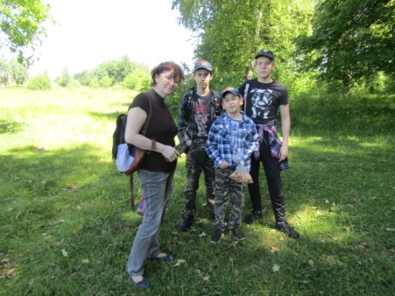 | 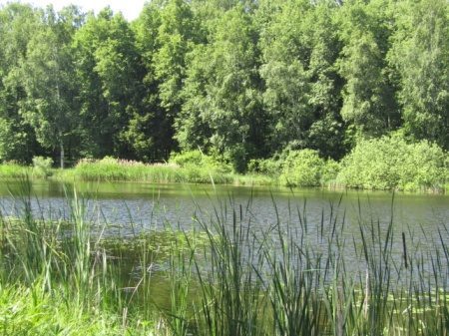 | 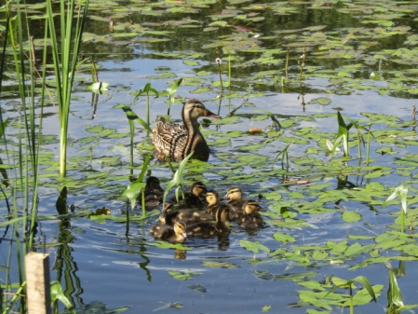
Экспедиция в район озера Залесное

Фотоотчет. Отбор проб. Станция 1
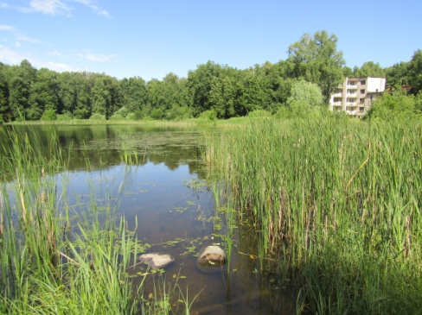 |  | 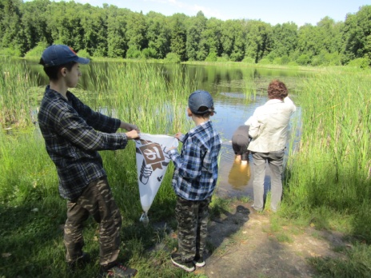
Вид станции | Инструктаж по оборудованию | Забор воды в створе
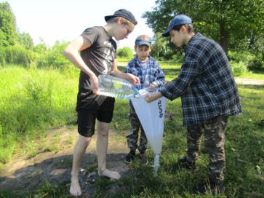 | 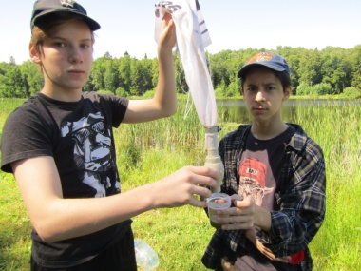 | 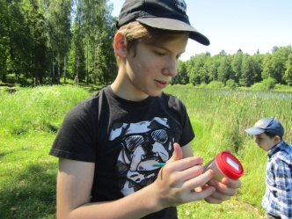
Промывание воды через сеть | Отбор осадка | Материал для исследования

Фотоотчет. Отбор проб. Станция 2
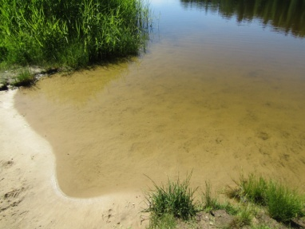 | 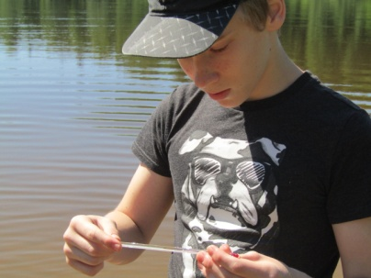 | 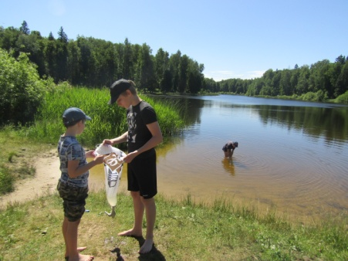
Вид станции | Замер температуры воды | Забор воды в створе
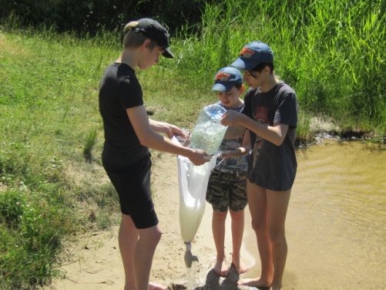 | 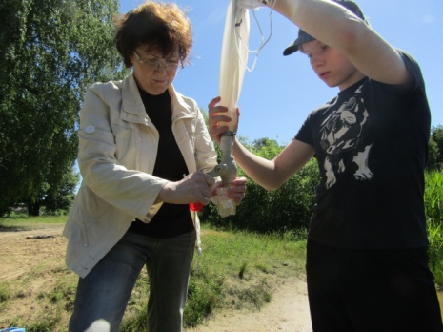 | 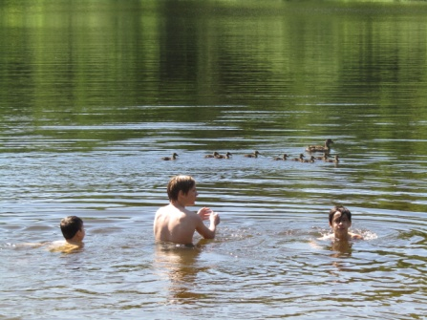
Промывание воды через сеть | Отбор осадка | Купание с утками!
Приложение 6. Фотоотчет экспедиции – июнь – оз. Лебяжье
19 июня - экспедиция - пеший поход – 10 км.
Маршрут: Юдино ДК – оз. Изумрудное – оз. Светлое – оз. Большое – оз. Малое – Юдино ДК.

Фотоотчет. Отбор проб. Станция 3
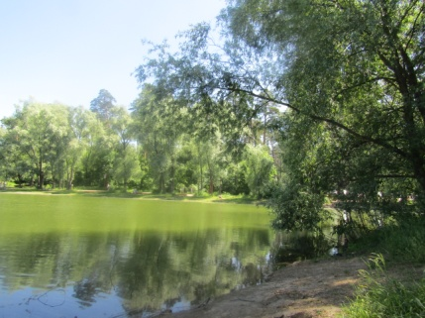 | 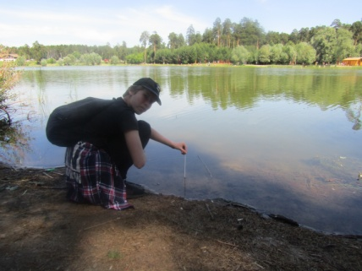 | 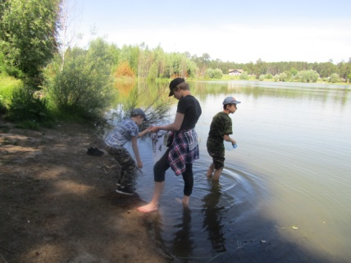
Вид станции | Замер температуры воды | Забор воды в створе
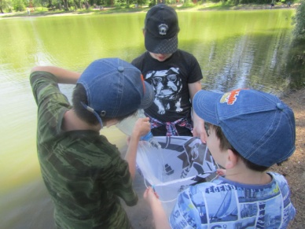 | 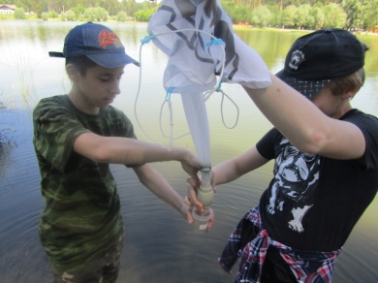 | 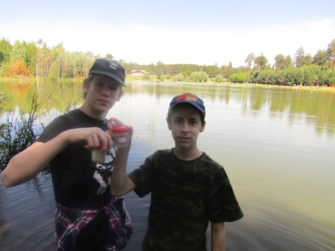
Промывание воды через сеть | Отбор осадка | Материал для исследования
Фотоотчет. Отбор проб. Станция 4
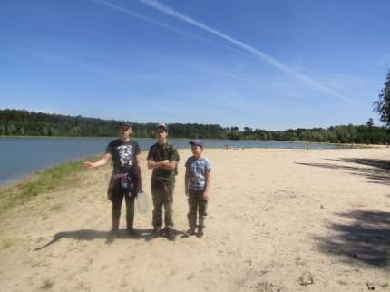 | 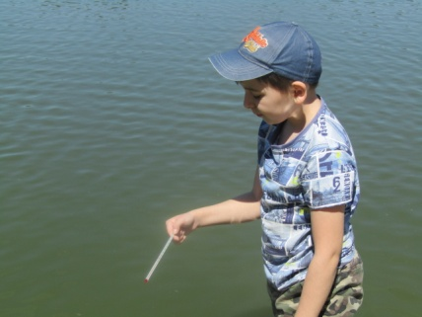 | 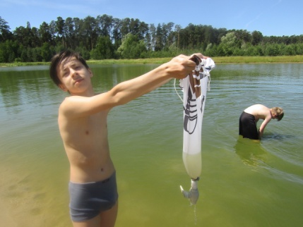
Вид станции | Замер температуры воды | Забор воды в створе
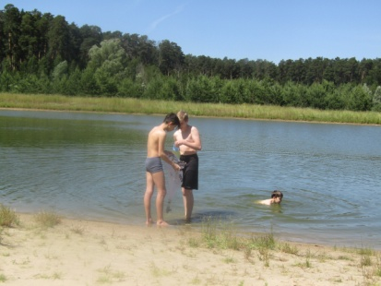 | 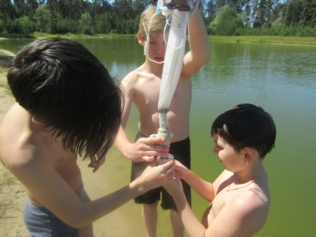 | 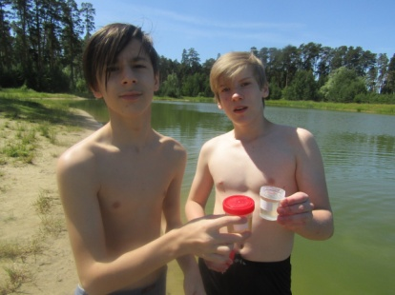
Промывание воды через сеть | Отбор осадка | Материал для исследования
Фотоотчет. Отбор проб. Станция 5
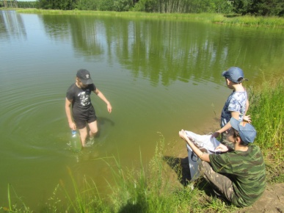 | 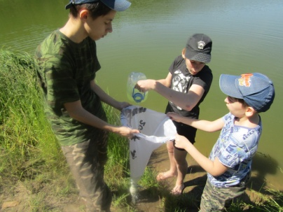 | 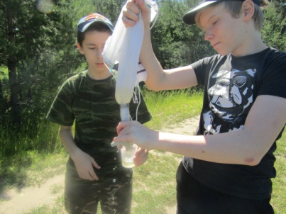
Забор воды в створе | Промывание воды через сеть | Отбор осадка

Приложение 7. Фотоотчет экспедиции – июль – оз. Залесное и оз. Лебяжье
15 июля – экспедиция - пеший поход – 12 км.
Маршрут: п. Залесный ДЖД – оз. Залесное – ДЖД – оз. Светлое – оз. Большое – оз. Малое – ост. Лебяжье
Фотоотчет. Отбор проб. Станция 1
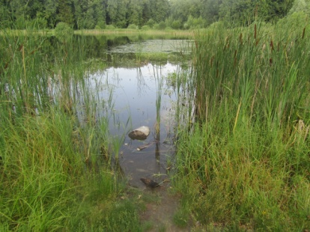 | 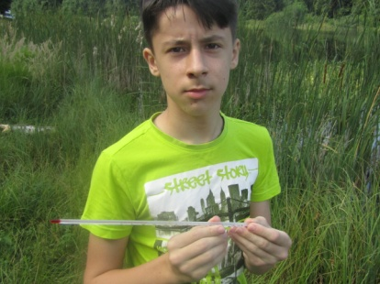 | 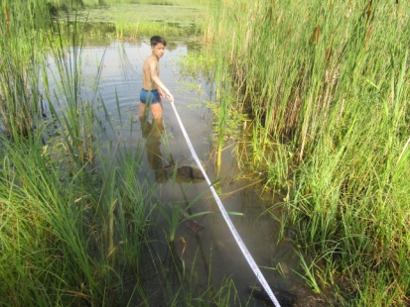
Вид станции | Замер температуры воды | Измерение расстояния от берега
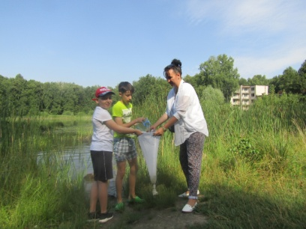 | 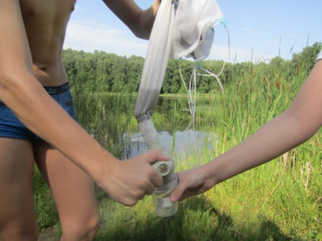 | 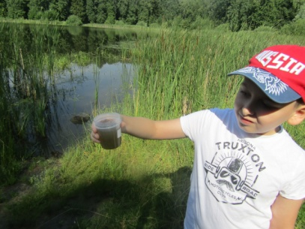
Промывание воды через сеть | Отбор осадка | Материал для исследования
Фотоотчет. Отбор проб. Станция 2
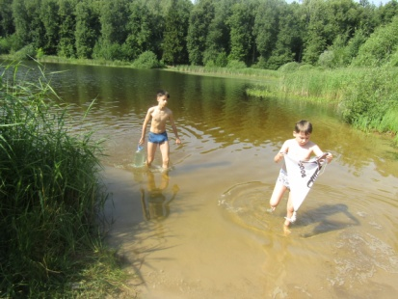 | 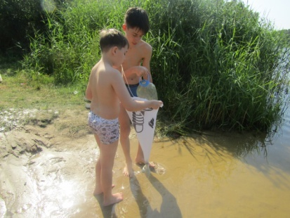 | 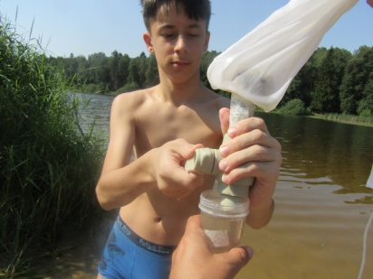
Забор воды в створе | Промывание воды через сеть | Отбор осадка
Фотоотчет. Отбор проб. Станции 3-5
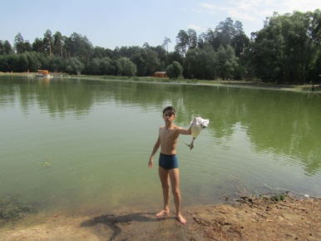 | 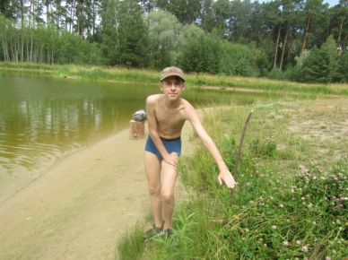 | 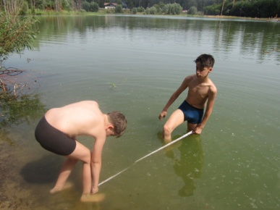
Малое Лебяжье | Светлое, вода сильно отошла | Измерение расстояние от берега
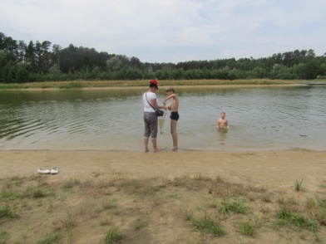 | 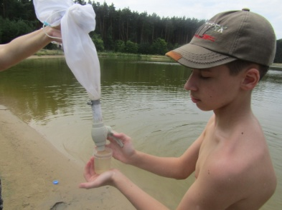 | 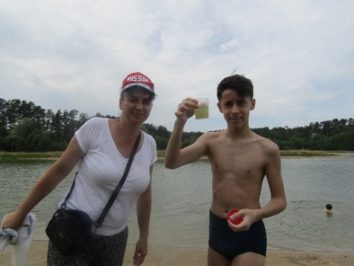
Промывание воды через сеть | Отбор осадка, Большое Лебяжье | Материал для исследования

Приложение 8. Фотоотчет экспедиции – август – оз. Залесное и оз. Лебяжье
26 августа – экспедиция - пеший поход – 10 км.
Маршрут: Юдино ДК – оз. Изумрудное – оз. Светлое – оз. Большое – оз. Малое - п. Залесный ДЖД – оз. Залесное – ДЖД – ДК Юдино
Фотоотчет. Отбор проб. Станции 1-2
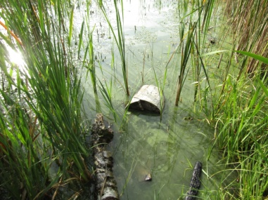 | 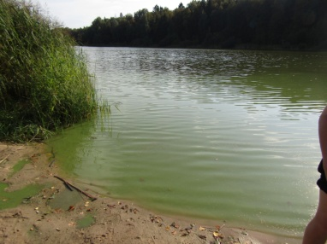 | 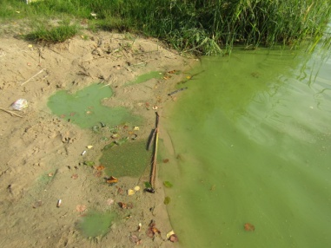
Вид станции 1 | Вид станции 2 | Береговая линия на станции 2
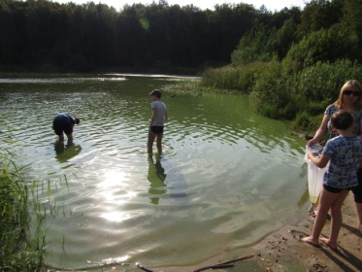 | 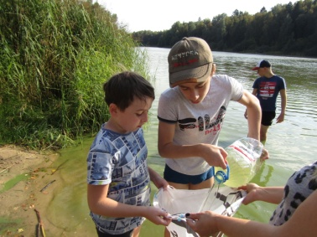 | 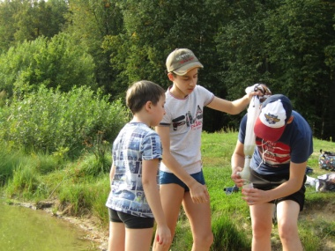
Забор воды в створе | Промывание воды через сеть | Отбор осадка
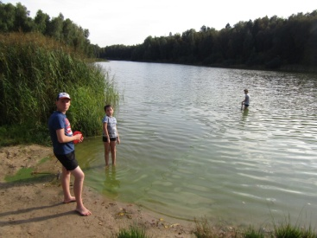 | 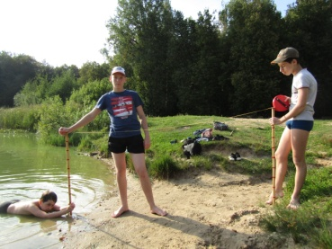 | 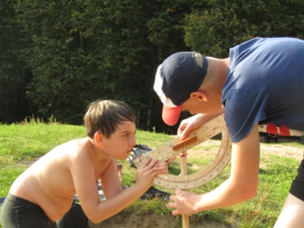
Измерение расстояния от берега | Измерение песчаной полосы | Измерения крутизны берега

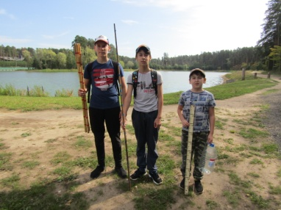 | 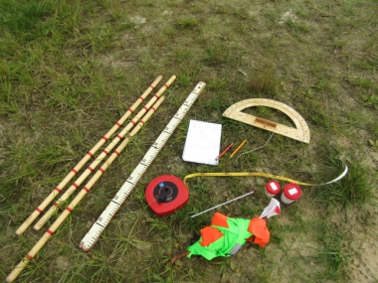 |  | 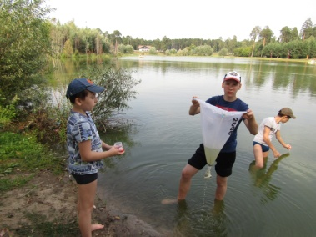
Экспедиция в район системы озер Лебяжье
Фотоотчет. Отбор проб. Станции 3-5
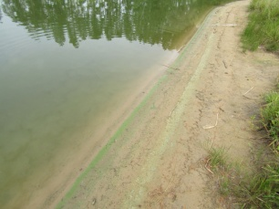 |  | 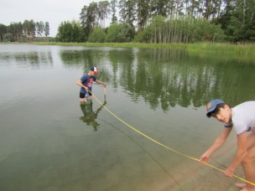 |  | 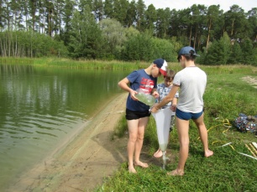
Вид станции 5, берег |  | Измерение расстояния от берега |  | Промывание воды через сеть
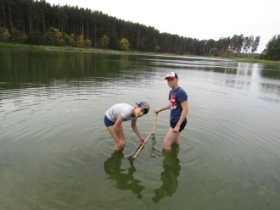 |  | 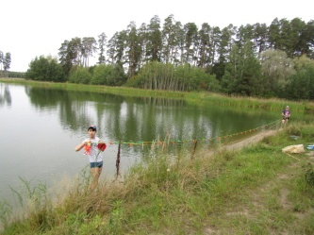 |  | 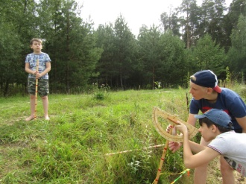
Измерения створа |  | Замеры береговой линии |  | Измерение крутизны склона
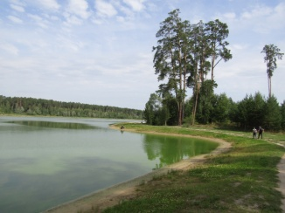 |  | 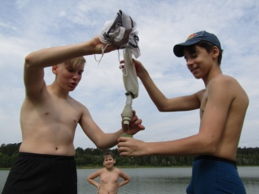 |  | 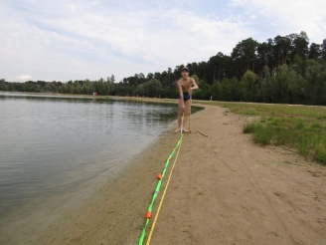
Большое Лебяжье (станция 4) |  | Отбор пробы |  | Измерительные работы
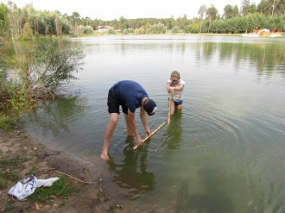 |  | 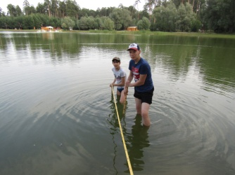 |  | 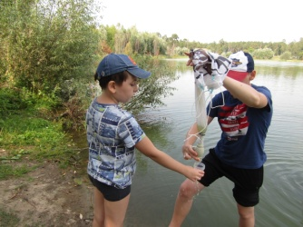
Промеры глубин на оз. Малое |  | Измерения на станции 3 |  | Отбор пробы

Приложение 9. Схема анализа результатов экспедиций на оз. Залесное

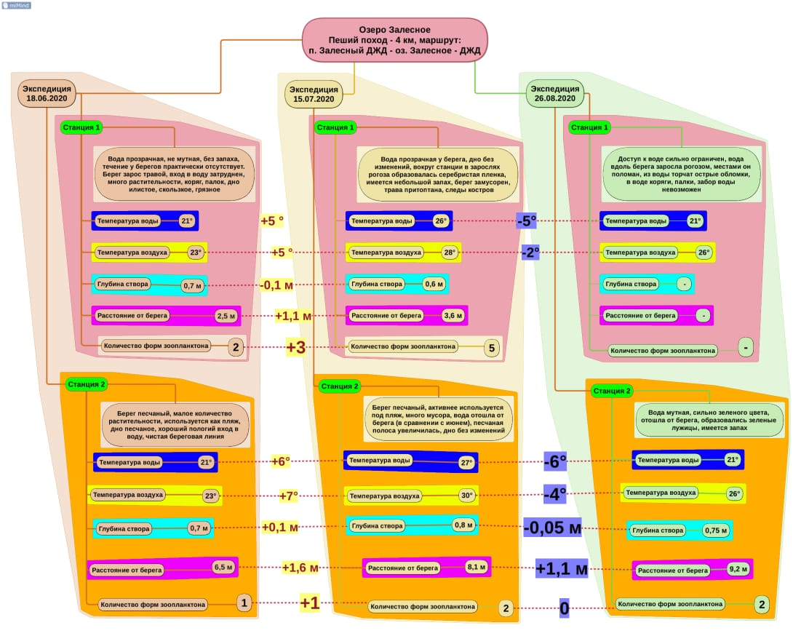

Приложение 10. Схема анализа результатов экспедиций на оз. Лебяжье

